FoodSynk
Gestor web de menús, recetas y lista de la compra

Diario de Desarrollo
Documento que recoge el proceso de desarrollo día a día
Autora: Nuria
Curso: 2º DAW (Desarrollo de Aplicaciones Web)
Fecha: Enero – Febrero 2026
Repositorio: GitHub / FoodSynk

1. Introducción al diario
Este documento es el diario de desarrollo del proyecto FoodSynk. Su objetivo es recoger, de forma cronológica y ordenada, todo el proceso de construcción de la aplicación: decisiones técnicas, pasos realizados, problemas encontrados y soluciones aplicadas.
El diario no es un manual técnico formal. Es un registro honesto de cómo fue avanzando el proyecto día a día, con sus avances, sus errores y sus correcciones. Sirve tanto como referencia personal para recordar qué se hizo y por qué, como para demostrar el proceso de trabajo en un contexto académico.

El documento está organizado de la siguiente manera:
- Una sección de contexto del proyecto, para situar al lector.
- Un resumen del estado final del proyecto.
- Las entradas del diario organizadas por sesión de trabajo, con sus capturas de pantalla correspondientes.
- Una sección de conclusiones al final.

Nota: La documentación técnica del frontend (componentes React, sistema de autenticación, CRUD de recetas) está integrada dentro de las entradas del diario en el momento del desarrollo correspondiente.

2. Contexto del proyecto

El problema que resuelve
Organizar la alimentación semanal es algo que mucha gente hace de forma improvisada: se va al supermercado sin una lista clara, se olvidan ingredientes, se repiten platos o se tira comida porque no se calculó bien. FoodSynk nace para resolver eso.
La idea es tener una aplicación web donde el usuario pueda gestionar sus recetas, organizar menús semanales y generar automáticamente la lista de la compra según lo que haya planificado.

Objetivo de la aplicación
Crear una aplicación web que permita:
- Registrar y gestionar recetas personales con ingredientes, categorías y tiempo de preparación.
- Organizar menús semanales combinando esas recetas.
- Generar la lista de la compra de forma automática a partir del menú.
- Gestionar usuarios con autenticación segura.

Stack tecnológico
El proyecto usa una arquitectura separada de backend y frontend (API REST + SPA):

Capa | Tecnología | Función
Backend | Laravel 11 + PHP | API REST, lógica de negocio, BD
Backend | Laragon (entorno local) | Servidor local de desarrollo
Backend | Laravel Orion | Generación automática de endpoints CRUD
Backend | Laravel Sanctum | Autenticación por Bearer Token
Base de datos | MySQL | Persistencia de datos
Frontend | React + Vite | SPA (Single Page Application)
Frontend | Tailwind CSS | Estilos y diseño responsive
Frontend | Axios | Peticiones HTTP a la API
Frontend | React Router DOM | Navegación entre páginas
Seguridad | OWASP Top 10 | Referencia para hardening (Antigravity.pdf)
Versiones | Git + GitHub | Repositorio del proyecto
Testing | Postman | Pruebas de endpoints

El documento de referencia para la planificación del trabajo es Antigravity.pdf, que contiene el plan de trabajo por fases y las reglas de seguridad basadas en OWASP Top 10 que guían las decisiones de hardening del proyecto.

3. Resumen del estado actual del proyecto
Este resumen refleja el estado del proyecto al cierre del diario (febrero 2026). Para el detalle de cómo se llegó hasta aquí, ver las entradas del diario.

Backend (Laravel API)
✔ Autenticación: registro, login y logout con Bearer Token (Sanctum).
✔ Rate limiting en login y registro (throttle:5,1) — OWASP A07.
✔ Tabla de auditoría user_access_logs con registro de accesos.
✔ CRUD completo de recetas mediante Laravel Orion.
✔ Validación estricta con FormRequests (StoreRecipeRequest, UpdateRecipeRequest, RecipeRequest) — OWASP A03.
✔ Control de acceso por propietario con RecipePolicy — OWASP A01.
✔ Tabla categories, tabla ingredients y tablas pivote ingredient_recipe y category_recipe.
✔ Seeders: usuarios, 100+ categorías, 26 ingredientes y 10 recetas de prueba.

Frontend (React + Tailwind CSS)
✔ Login, registro y logout.
✔ Rutas protegidas con ProtectedRoute y ProtectedLayout.
✔ Token guardado en sessionStorage — más seguro que localStorage para SPA.
✔ Interceptor Axios con Bearer Token automático en todas las peticiones.
✔ Páginas Home (todas las recetas) y MyRecipes (recetas del usuario).
✔ CRUD de recetas: crear, editar (formulario pre-rellenado) y eliminar con modal de confirmación.
✔ Componentes reutilizables: RecipeCard, RecipeGrid, ConfirmModal, LoadingSpinner, EmptyState, PageHeader.
✔ Tailwind CSS con colores de marca FoodSynk.

Pendiente / Mejoras futuras
○ Módulo de menús semanales.
○ Generación automática de la lista de la compra.
○ Sistema de favoritos y comentarios.
○ Roles de administrador.
○ Despliegue en servidor de producción.

4. Entradas del diario
Día 1 — 10 de enero de 2026 (20:18 – 21:58)
TRABAJO REALIZADO

Instalación de Laragon y creación del proyecto Laravel
El primer día estuvo dedicado a poner en marcha el entorno de trabajo. Elegí Laragon como servidor local porque incluye PHP, MySQL y Apache en un solo instalador y es muy fácil de usar en Windows.
Creación del proyecto con Laragon:
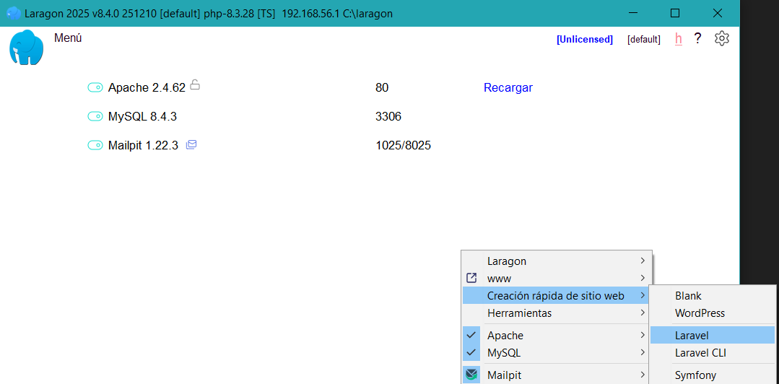
Figura 1. Creación del proyecto Laravel desde Laragon
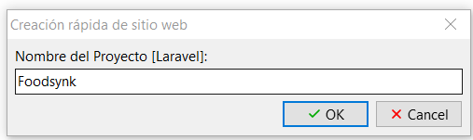
Figura 2. Estructura inicial del proyecto generada
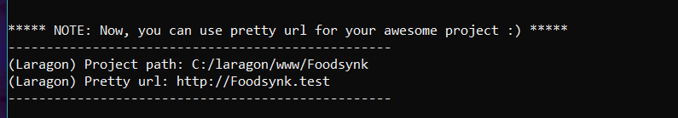
Figura 3. Confirmación de instalación completada
Laragon abre VSCode automáticamente al crear el proyecto:
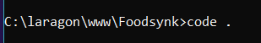
Figura 4. Laragon abriendo VSCode automáticamente

Instalación de paquetes Composer
Para que me instale los paquetes necesito:
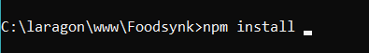
Figura 5. Comando para instalar los paquetes necesarios
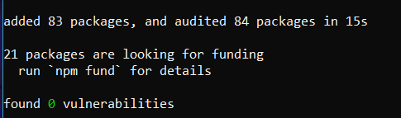
Figura 6. Instalación de paquetes de Composer en curso
Instalación de los paquetes de Composer, que son los paquetes necesarios para el uso de Laravel:
Figura 7. Ejecución de composer install
Lo dejamos vacío:
Figura 8. Campo vacío en la configuración inicial
Figura 9. Resultado de la instalación de paquetes
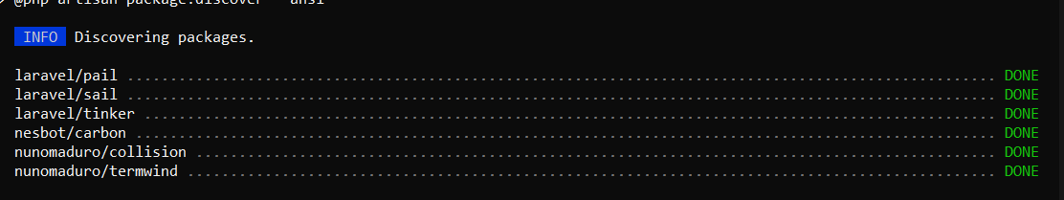
Figura 10. Continuación de la instalación de dependencias

Clave de aplicación y arranque del servidor
Necesitamos una clave para levantar el proyecto:
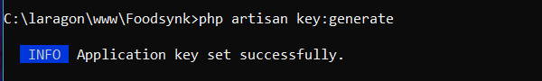
Figura 11. Generación de la clave de aplicación (php artisan key:generate)
Levantar el proyecto:
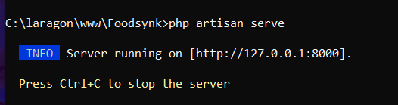
Figura 12. Arranque del servidor local (php artisan serve)
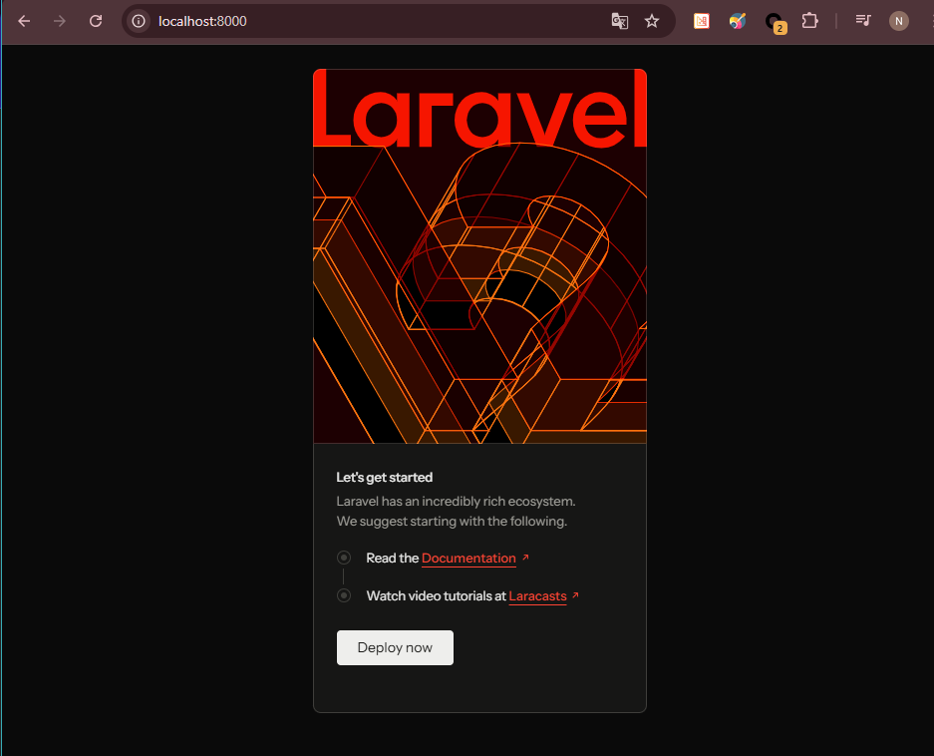
Figura 13. Vista del proyecto en el navegador

Repositorio en GitHub
Creamos el repositorio de GitHub
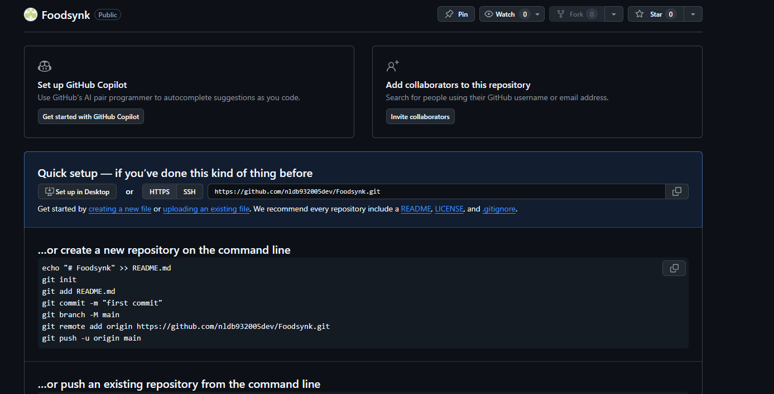
Figura 14. Repositorio creado en GitHub
Dentro de mi carpeta de proyecto en local, ejecuto:
Figura 15. Comando git init ejecutado en local
Para iniciar el proyecto:
Figura 16. Primer commit en el repositorio
Un primer commit para orientarnos.

Configuración de la base de datos
Vamos a conectar el proyecto con una base de datos. Nos vamos al ".env" del proyecto y descomentamos las líneas de la BD:
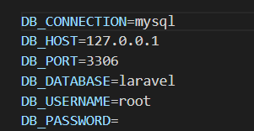
Figura 17. Variables de entorno de la base de datos en .env

Diseño de la base de datos
Revisé la BD y me di cuenta de que había un atributo que había que cambiar a entidad. Esto se verá reflejado en el documento oficial del proyecto. En resumen: ingredientes tenía categorías, pero como queremos que sea escalable nos viene mejor una entidad propia.
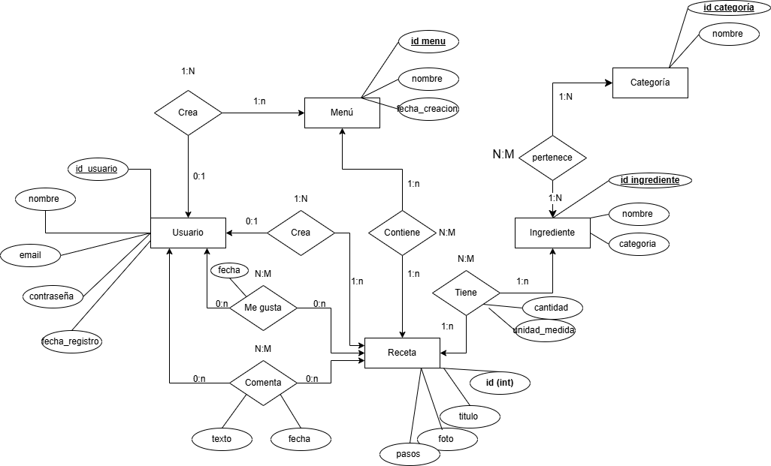
Figura 18. Diagrama de la base de datos revisado
Las tablas definitivas, en el orden correcto de creación de migraciones (por las dependencias de claves foráneas):

Tabla
Usuario (ID_Usuario PK, nombre, email UQ, contraseña, fecha_registro)
Ingrediente (ID_Ingrediente PK, nombre)
Categoría (ID_Categoria PK, nombre)
Receta (ID_Receta PK, título, foto, pasos, ID_Usuario FK)
Menú (ID_Menu PK, nombre, fecha_creación, ID_Usuario FK)
Receta_Ingrediente (cantidad, unidad_medida, ID_Receta FK PK, ID_Ingrediente FK PK)
Menu_Receta (ID_Menu FK PK, ID_Receta FK PK)
Me_gusta (fecha, ID_Usuario FK PK, ID_Receta FK PK)
Comentario (texto, fecha, ID_Usuario FK PK, ID_Receta FK PK)
Ingrediente_Categoría (ID_categoría PK FK, ID_ingrediente PK FK)

Primera migración de prueba
Vamos a probar a hacer una migración que cree una tabla:
php artisan make:migration create_X_table
Figura 19. Comando php artisan make:migration ejecutado
Tenemos que ver la migración en nuestro proyecto, dentro de la carpeta database > migrations, y añadirle los campos que queramos:
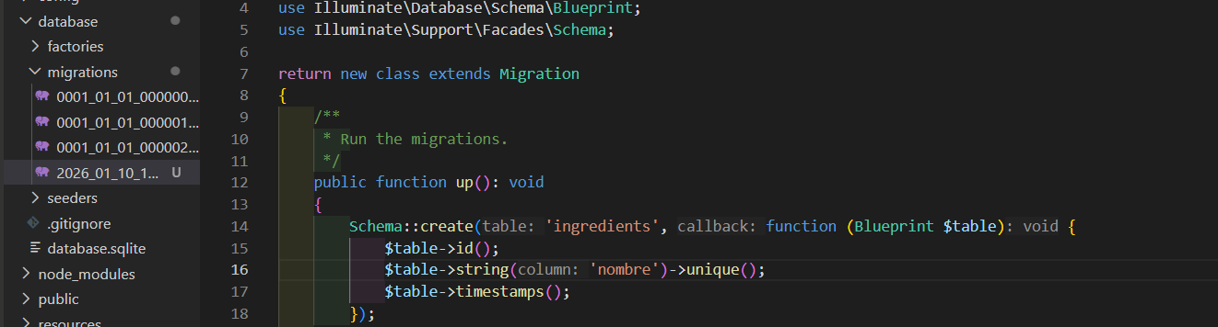
Figura 20. Migración con campos añadidos en el editor
Ahora para que impacte en la BD tenemos que ejecutar:
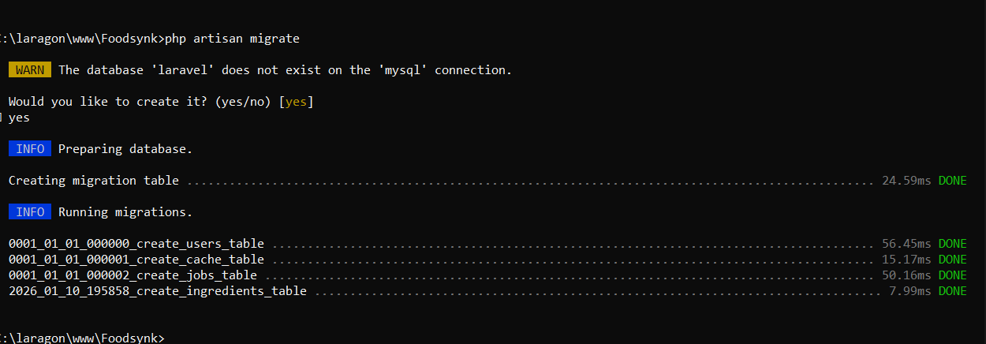
Figura 21. php artisan migrate ejecutado correctamente

Instalación de Laravel Breeze
Vamos a instalar Laravel Breeze para usar Sanctum para proteger nuestras APIs y ayudarnos con la tabla de usuarios:
composer require laravel/breeze --dev
(dev es importante para dejar claro que es una herramienta únicamente de desarrollo)
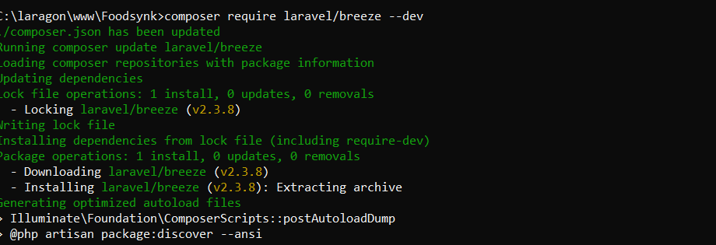
Figura 22. composer require laravel/breeze --dev instalándose
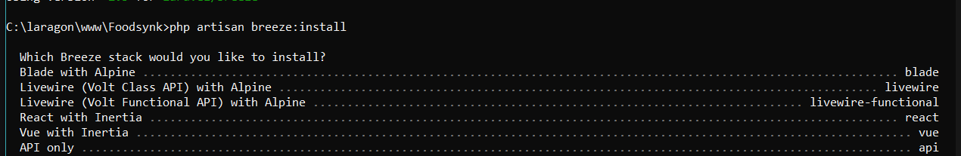
Figura 23. Proceso de instalación de Breeze
Aquí te hace unas preguntas:
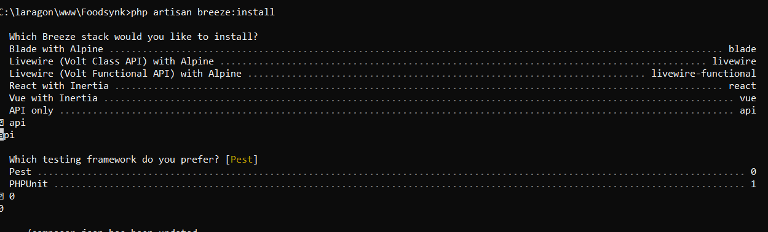
Figura 24. Preguntas del instalador — selección de opción API
Elegí la opción API porque vamos a usar únicamente Laravel para el back y React para el front. Con esto se crea una nueva migración que generará el token de autenticación:
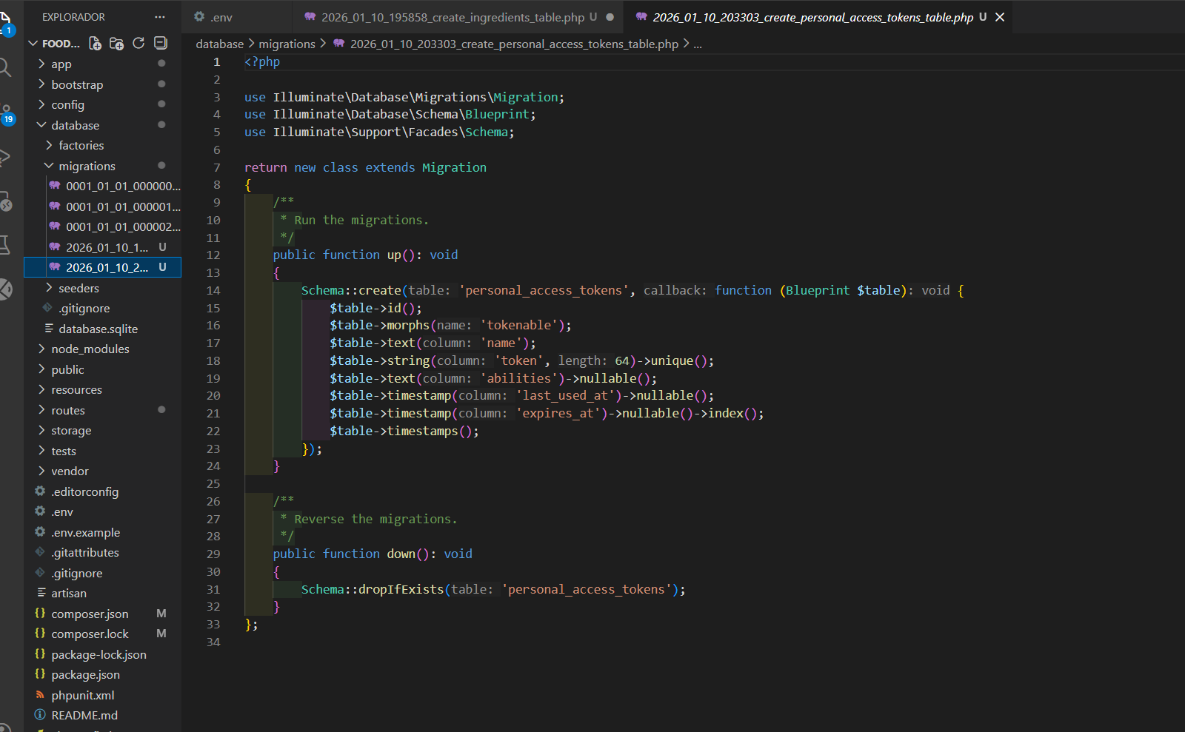
Figura 25. Migración de tokens de Sanctum generada
Y también genera un archivo llamado api dentro de la carpeta routes:
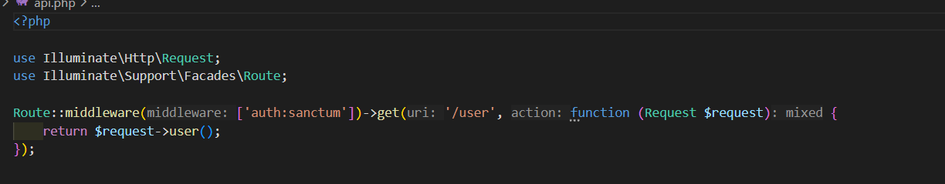
Figura 26. Archivo api.php generado en routes/
Dentro del modelo users tenemos que añadir la línea "use HasApiTokens" para que vincule los tokens con los usuarios:
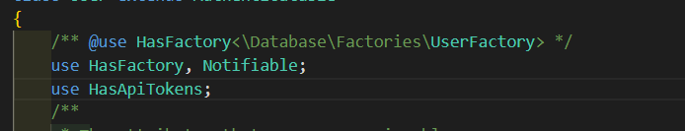
Figura 27. Línea use HasApiTokens añadida en User.php
Por último tenemos que ejecutar la migración de los tokens:
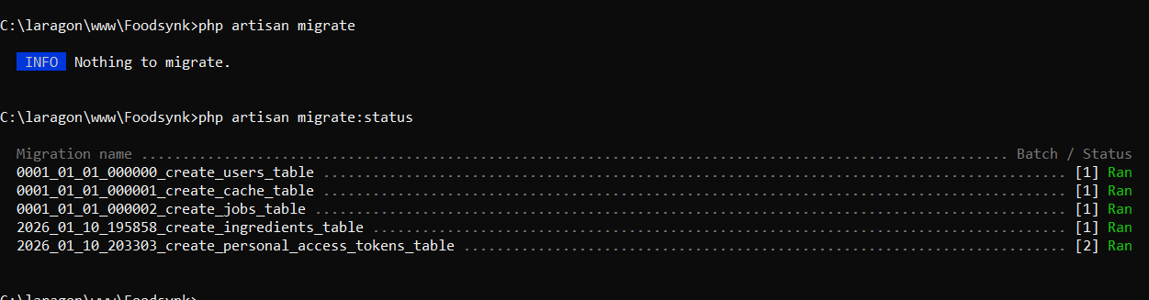
Figura 28. Migración de tokens ejecutada correctamente
Y acabamos el día subiendo los cambios a nuestro repositorio de GitHub.
RESUMEN DEL DÍA
✔ Entorno de desarrollo instalado y configurado (Laragon + Laravel).
✔ Repositorio GitHub creado con primer commit.
✔ Base de datos diseñada y primera migración ejecutada.
✔ Laravel Breeze instalado en modo API con soporte Sanctum.

Día 2 — 12 de enero de 2026 (19:40 – 22:03)
TRABAJO REALIZADO
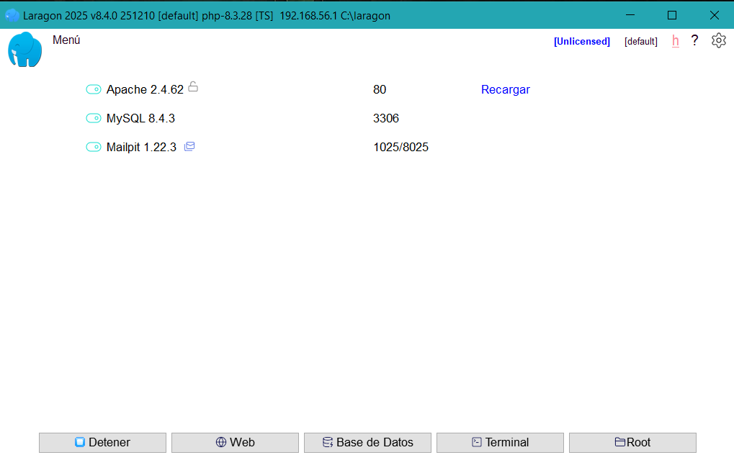
Figura 29. Proyecto arrancado el día 12/01
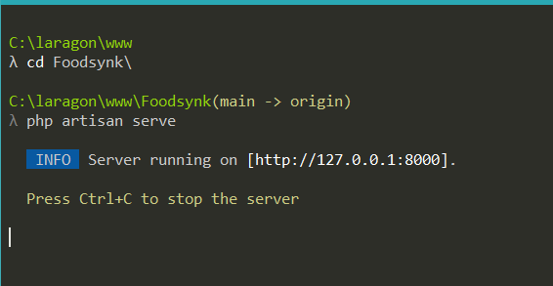
Figura 30. Vista del proyecto en ejecución
php artisan serve para levantar el proyecto. php artisan breeze:install api para instalar la API en formato JSON:
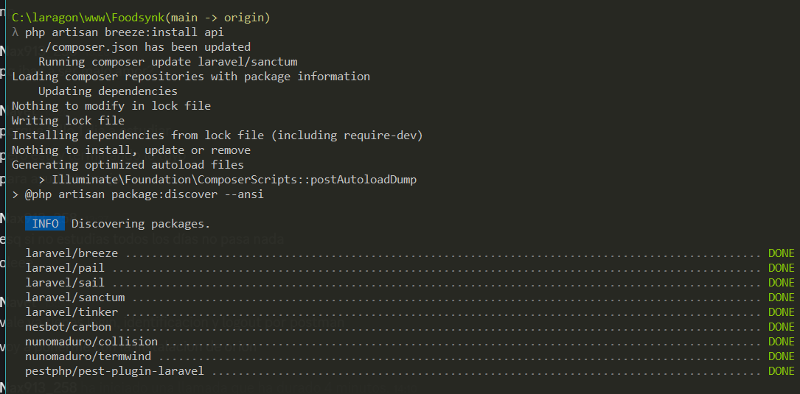
Figura 31. php artisan breeze:install api ejecutado
Y esto nos genera estos archivos para la autenticación:
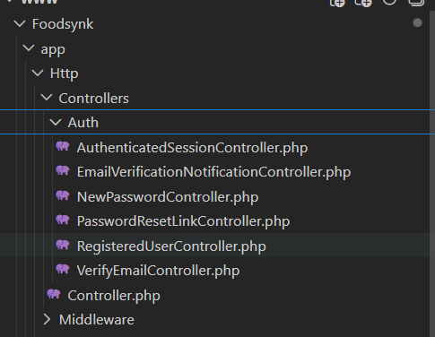
Figura 32. Archivos de autenticación generados por Breeze
Para ver que todo se ha generado correctamente comprobamos los endpoints con php artisan route:list:
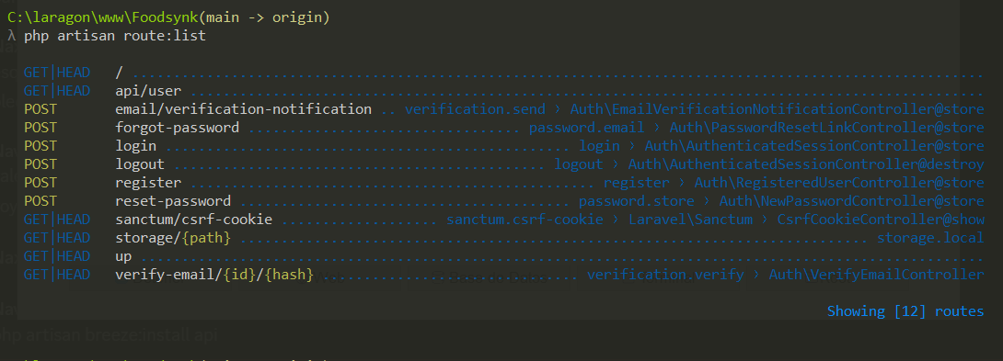
Figura 33. php artisan route:list — endpoints generados por Breeze
Estos son todos los endpoints que nos ha generado y que podemos utilizar.

Cambio a Bearer Token
Después de horas de prueba con la autenticación de Breeze y el CSRF token, desistí. No era capaz de securizar las rutas para consumirlas desde React. Cambié al Bearer Token, que es más sencillo para consumir la API desde el front. Este mecanismo está especificado en Antigravity.pdf como el apropiado para el proyecto.

AuthTokenController
Para empezar tenemos que crear un controlador de autenticación nuevo. Un controlador es una clase que recibe peticiones HTTP, las procesa y devuelve una respuesta. Lo creamos con:
php artisan make:controller Api/AuthTokenController
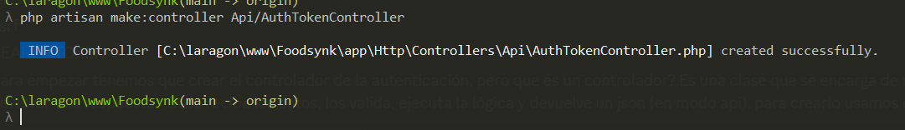
Figura 34. AuthTokenController creado dentro de la carpeta api
Ahora está vacío:
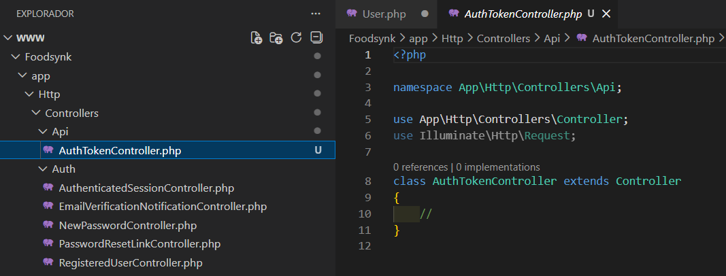
Figura 35. Archivo del controlador vacío generado
Lo rellené con la lógica de login: validar datos, buscar usuario, verificar contraseña y devolver token. Este patrón es útil para próximos proyectos futuros.

Rutas de autenticación
Tenemos la funcionalidad pero necesitamos un endpoint para probarlo. En routes/api.php:
Route::post('/login', [AuthTokenController::class, 'login']); Route::middleware('auth:sanctum')->group(function () { Route::get('/me', function (Request $request) { return $request->user(); }); });
Para confirmar las dos rutas usamos php artisan route:list --path=api:
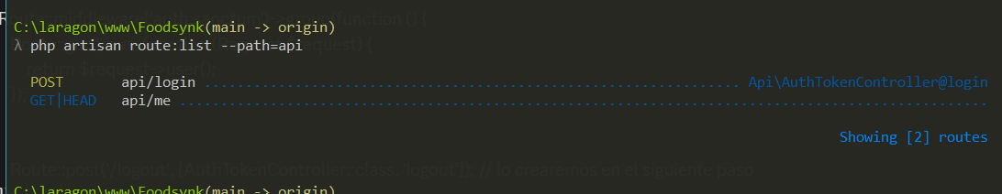
Figura 36. php artisan route:list --path=api — rutas verificadas

Usuario de prueba con Tinker
Ahora vamos a crear un usuario por Tinker, que es como una consola donde podemos ejecutar código de las clases/modelos de nuestro proyecto:
php artisan tinker
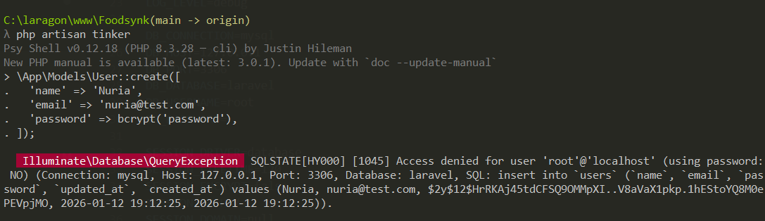
Figura 37. php artisan tinker ejecutado
Aquí tuve un problema:
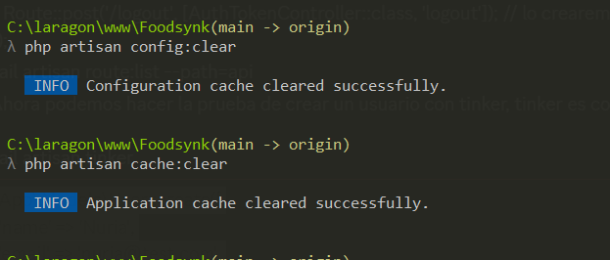
Figura 38. Problema encontrado al crear usuario con Tinker
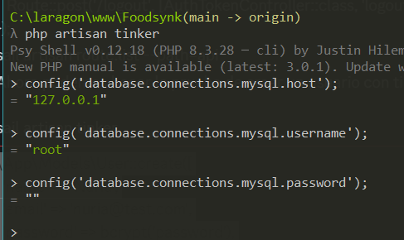
Figura 39. Resolución del problema — paso 1
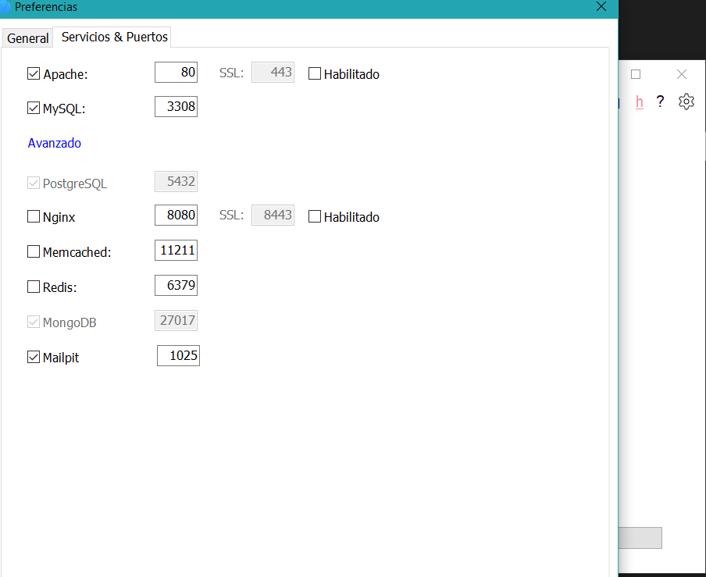
Figura 40. Resolución del problema — paso 2
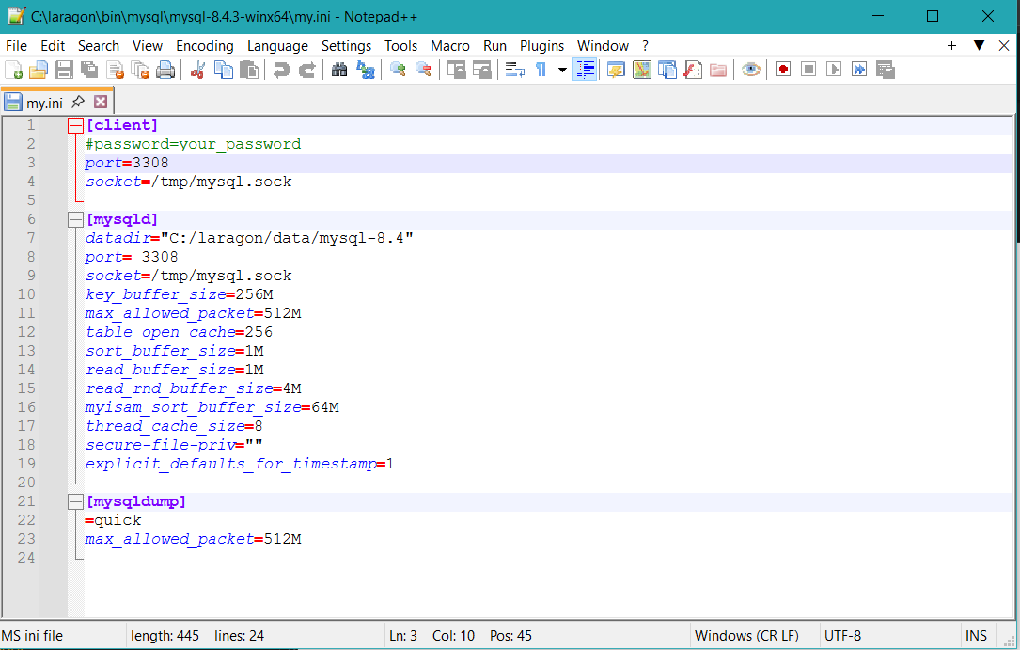
Figura 41. Resolución del problema — paso 3
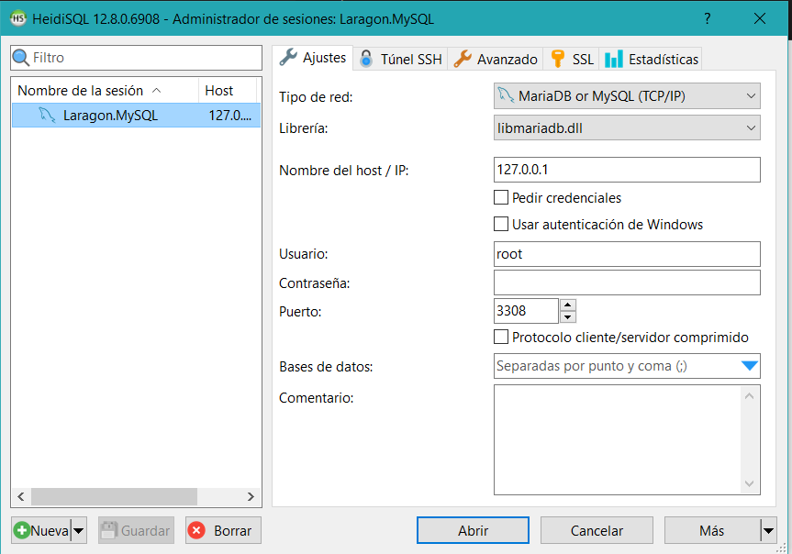
Figura 42. Resolución del problema — paso 4
Conseguimos añadir un user a nuestra base de datos para probar el login:
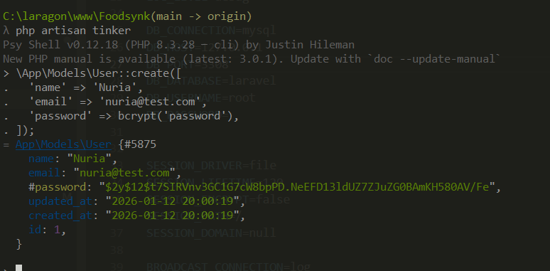
Figura 43. Usuario añadido a la base de datos correctamente

Pruebas en Postman
Desde Postman, creé una nueva colección y añadí una nueva petición POST para el login:
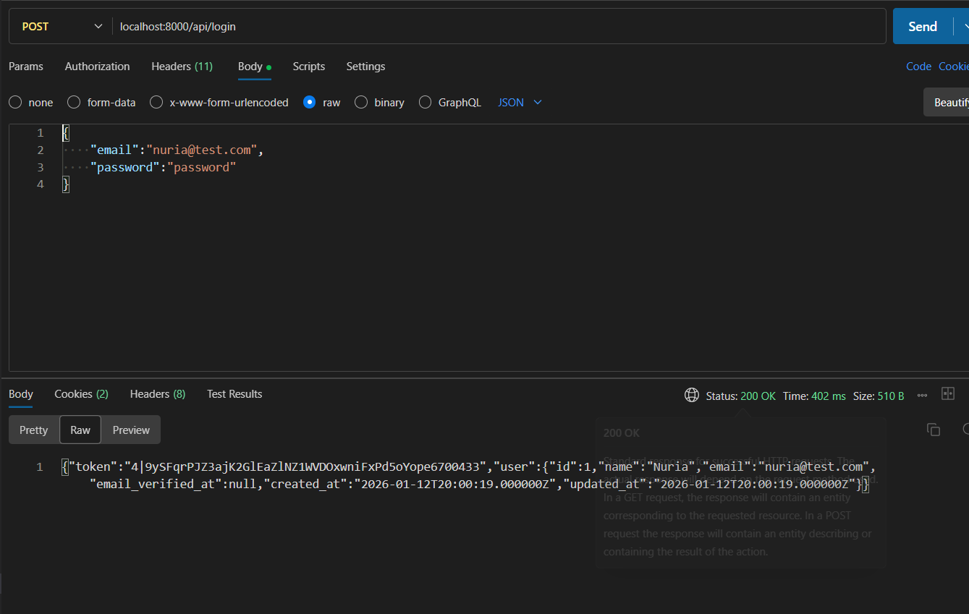
Figura 44. Petición POST de login en Postman
En el body hay que añadir las opciones raw en formato JSON. Los headers necesarios:
Figura 45. Headers de la petición (Accept: application/json)
Figura 46. Header Content-Type: application/json
Y debería salir así:
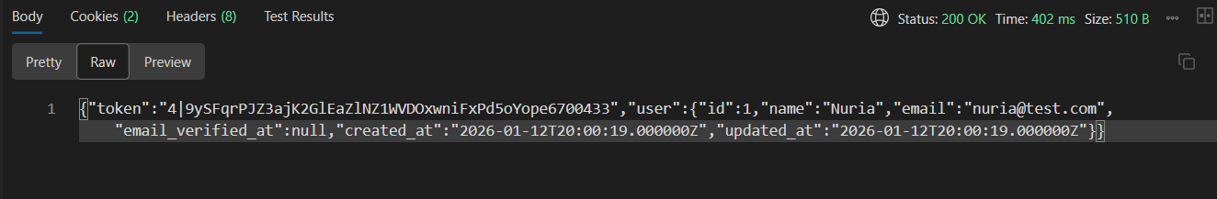
Figura 47. Token devuelto correctamente por la API
Lo importante es que siempre vamos a usar este token para autenticarnos desde el front. Si hacemos una petición GET a /me con Bearer Token nos devuelve nuestro usuario:
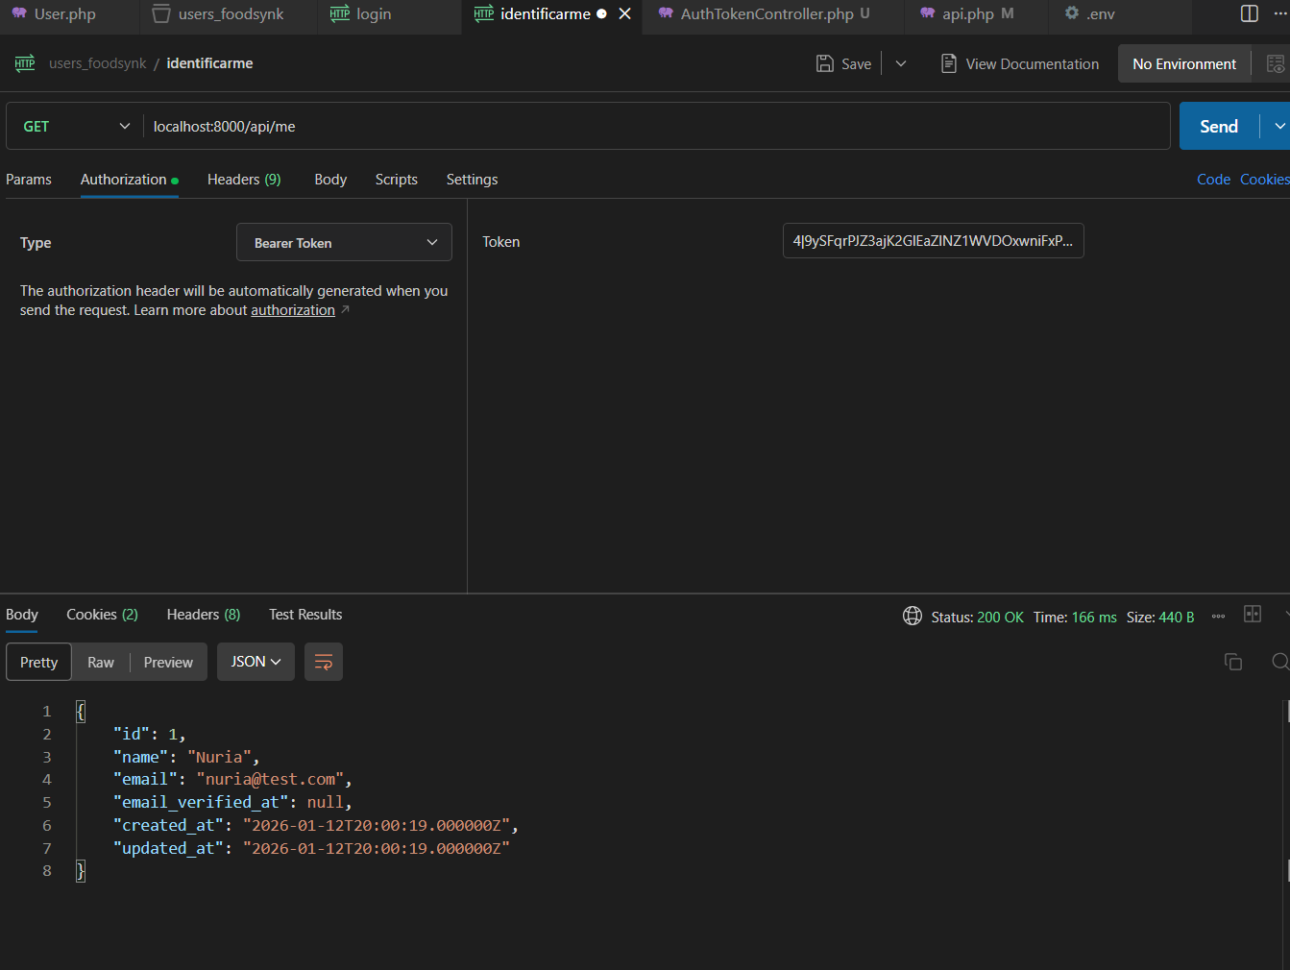
Figura 48. Endpoint /me probado con Bearer Token
Por si acaso también lo probamos con curl:
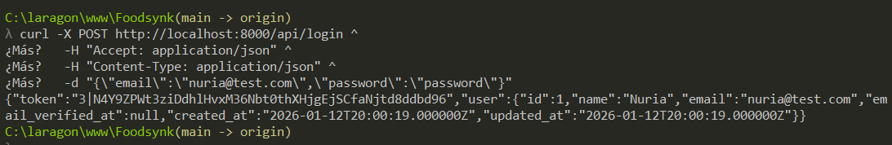
Figura 49. Prueba del endpoint autenticado con curl

Implementación del logout
Nos vamos al authTokenController.php y añadimos la función de logout:
public function logout(Request $request) { $request->user()->currentAccessToken()->delete(); return response()->json(['message' => 'Logged out']); }
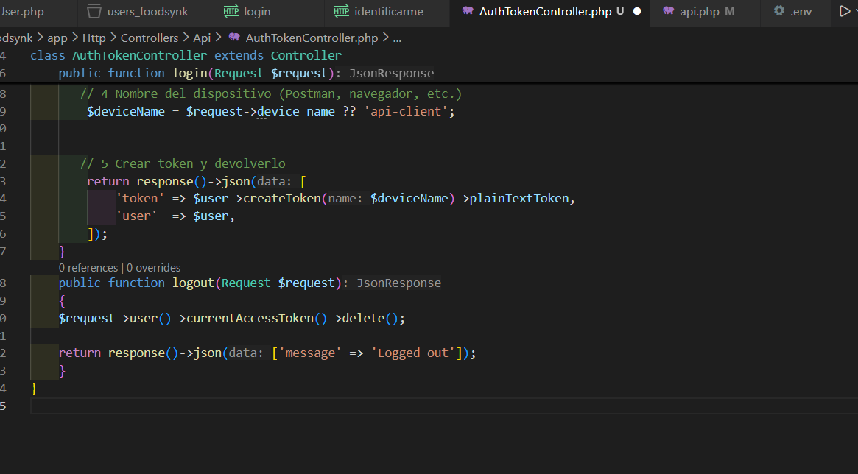
Figura 50. Función logout añadida al controlador
La mecánica siempre es la misma: creamos la función en el controlador y la ruta en routes/api.php:
Route::middleware('auth:sanctum')->group(function () { Route::get('/me', fn (Request $request) => $request->user()); Route::post('/logout', [AuthTokenController::class, 'logout']); });
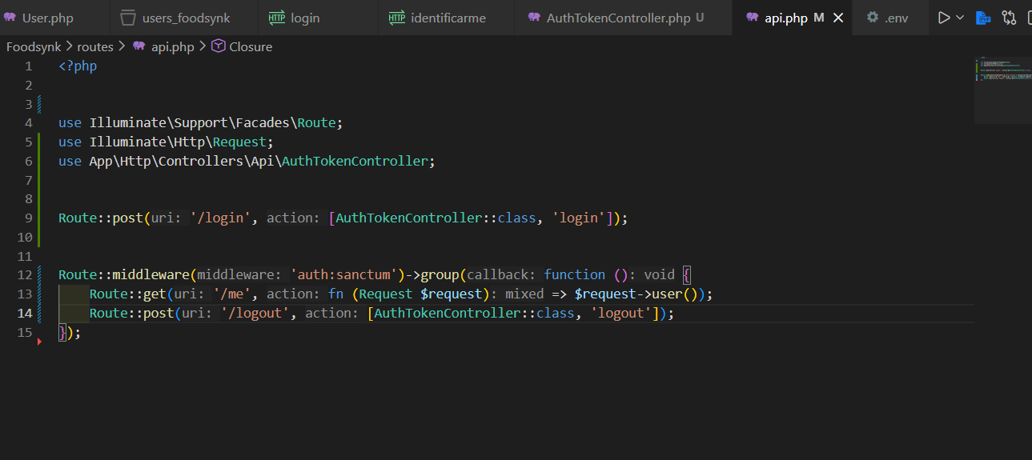
Figura 51. Ruta de logout añadida en routes/api.php
Ahora volvemos a Postman y probamos:
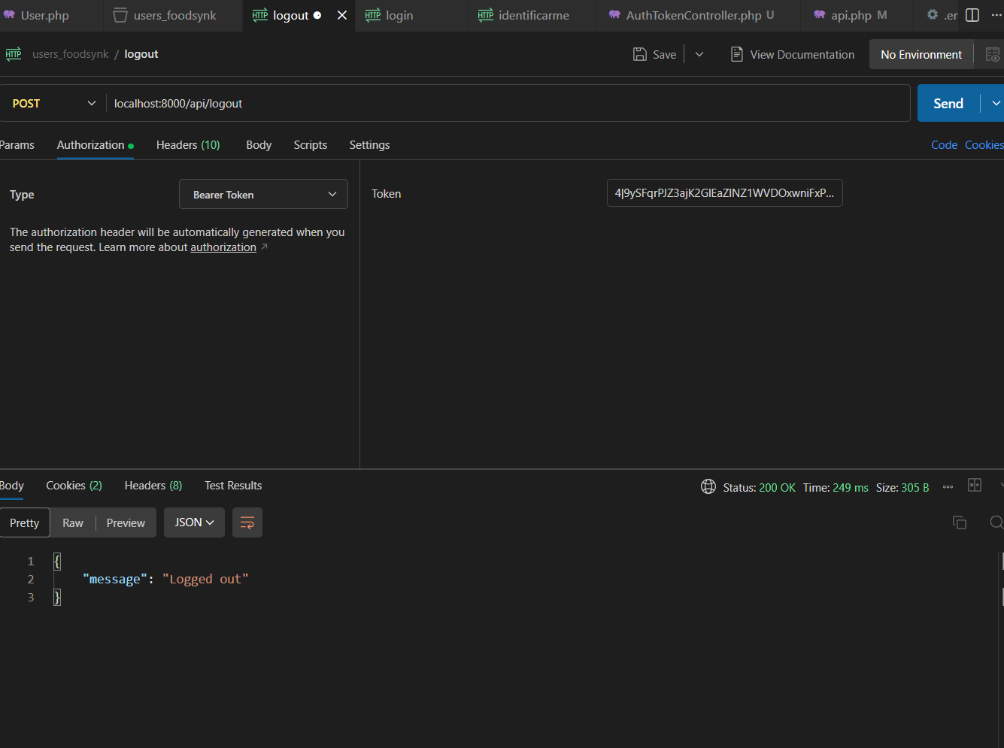
Figura 52. Logout probado en Postman correctamente
Es importante que si da error tener Accept: application/json.
PROBLEMAS Y SOLUCIONES
Problema: Autenticación CSRF de Breeze no funcionaba desde React.
Solución: Cambio a Bearer Token con Sanctum, justificado en Antigravity.pdf.
Problema: Error al crear usuario desde Tinker.
Solución: Se revisó la configuración y se resolvió correctamente.
RESUMEN DEL DÍA
✔ AuthTokenController con login y logout implementados.
✔ Autenticación por Bearer Token funcionando y probada en Postman.
✔ Rutas de autenticación configuradas en routes/api.php.

Día 3 — 13 de enero de 2026 (18:27 – 20:39)
TRABAJO REALIZADO

Instalación de Laravel Orion
Vamos a instalar Orion, que es un paquete de Laravel que nos crea endpoints automáticos con paginación, filtros y relaciones:
composer require tailflow/laravel-orion
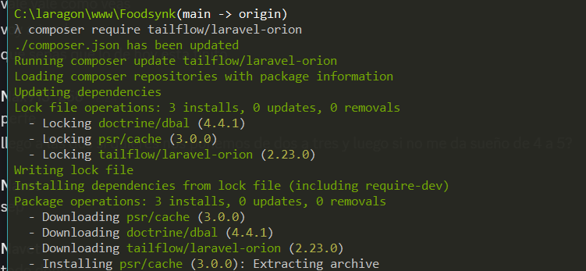
Figura 53. composer require tailflow/laravel-orion
Hay que publicar el archivo de configuración de Orion para poder modificarlo:
php artisan vendor:publish --tag=orion-config
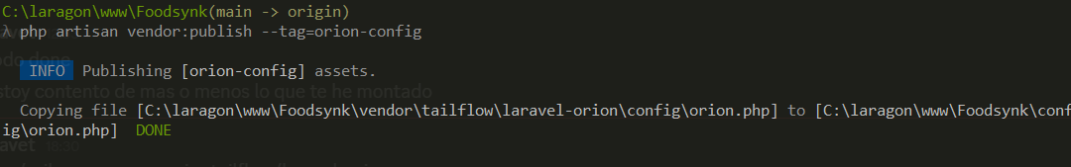
Figura 54. php artisan vendor:publish --tag=orion-config
Esto nos publica en la carpeta config un archivo llamado orion.php:
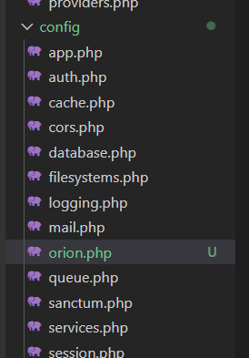
Figura 55. Archivo orion.php publicado en config/
Dentro de este archivo tenemos que cambiar el "api" que aparece al lado de guard, en auth, por sanctum. Este cambio sirve para decirle a Orion que vamos a usar Sanctum:
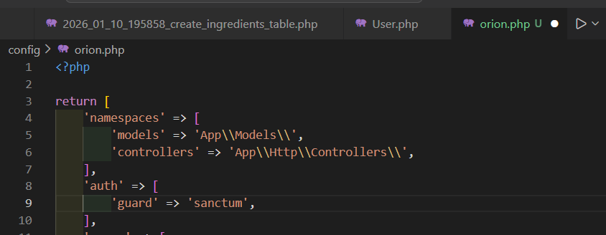
Figura 56. Guard cambiado a sanctum en orion.php

Modelo y migración de Recetas
Vamos a crear la entidad recetas dentro de la BD:
php artisan make:model Recipe -m
Ese comando genera el modelo Recetas y el -m genera una migración para que impacte directamente en la BD:
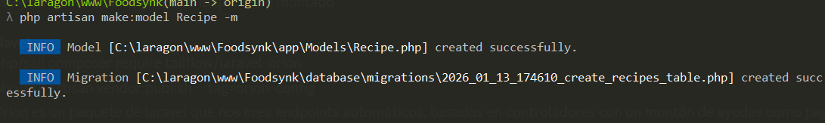
Figura 57. php artisan make:model Recipe -m ejecutado
Te crea la tabla Recipes, en plural:
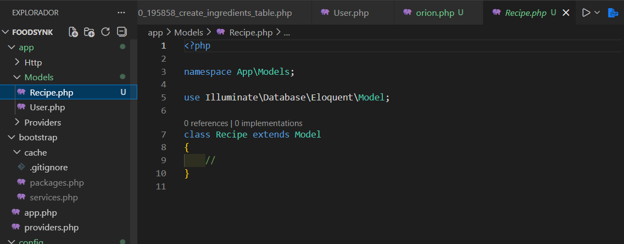
Figura 58. Tabla Recipes creada en la base de datos
Esto lo modificamos para que se adapte a nuestra BD. Ahora rellenamos la migración con los campos necesarios:
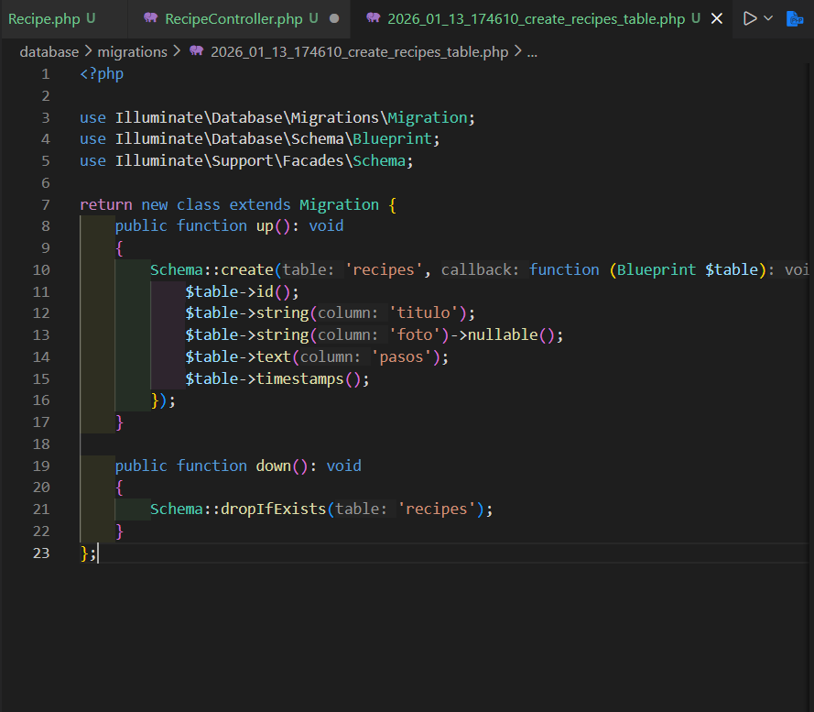
Figura 59. Migración de recetas con sus campos definidos
Ahora tenemos que hacer un migrate para que impacte los cambios en la BD:
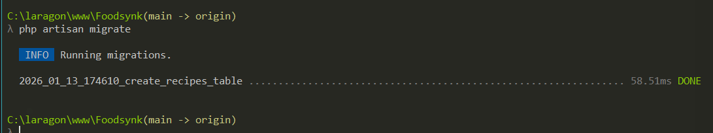
Figura 60. php artisan migrate para la tabla de recetas

Controlador de Recetas con Orion
Ahora tenemos que hacer el controlador de la receta:
php artisan make:controller Api/RecipeController --api
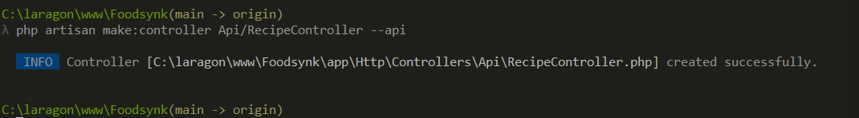
Figura 61. php artisan make:controller Api/RecipeController --api
De manera automática se genera este archivo con todos los métodos, pero no nos hace falta porque Orion lo hace por nosotros:
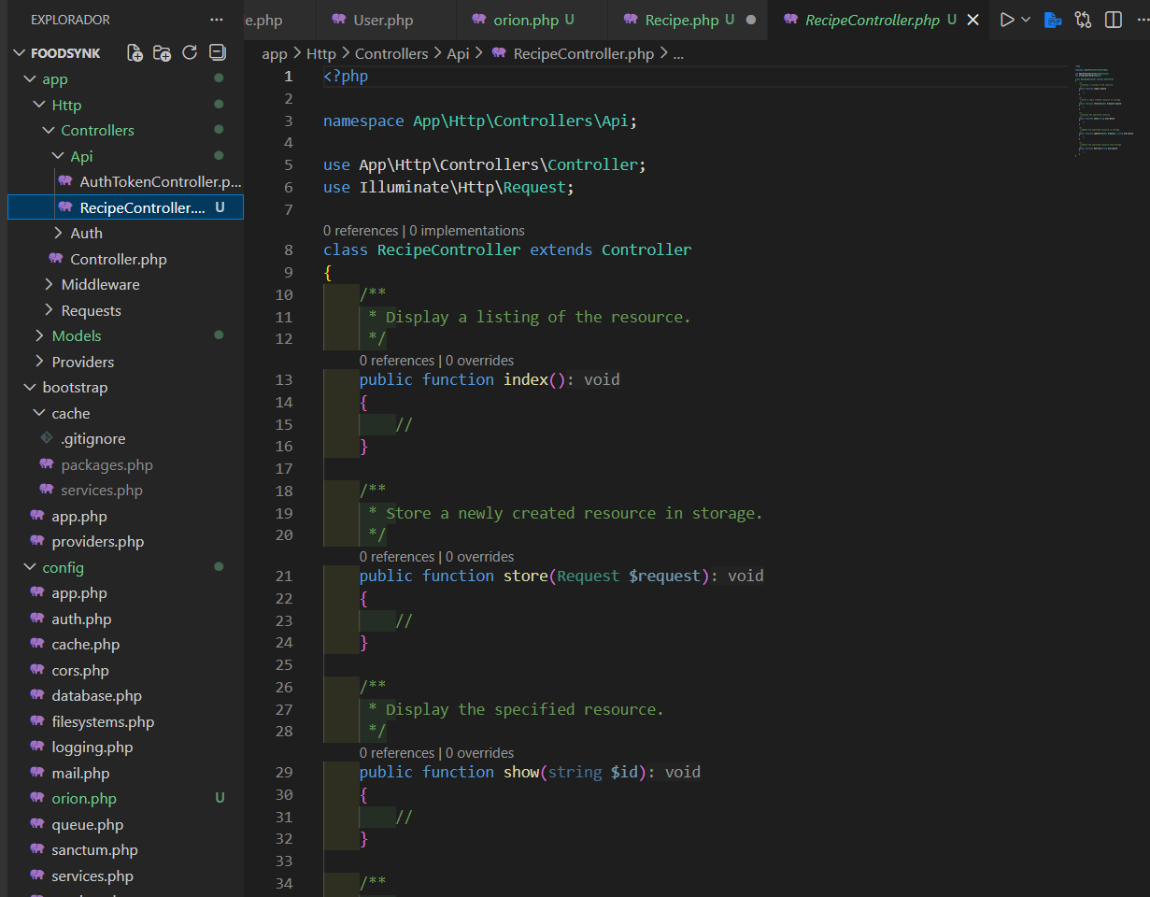
Figura 62. Métodos generados automáticamente en el controlador
Por lo tanto el relleno no sirve de nada. Le añadimos la línea que llama al modelo Recipe:
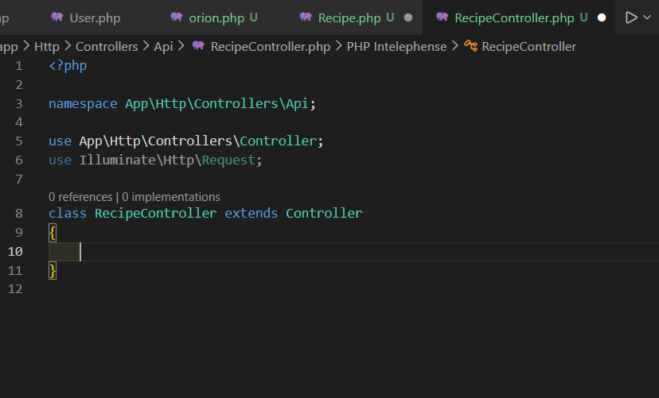
Figura 63. RecipeController apuntando a Orion
Con esto Orion prácticamente está funcionando. Añadimos las rutas de recipes al api.php del routes:
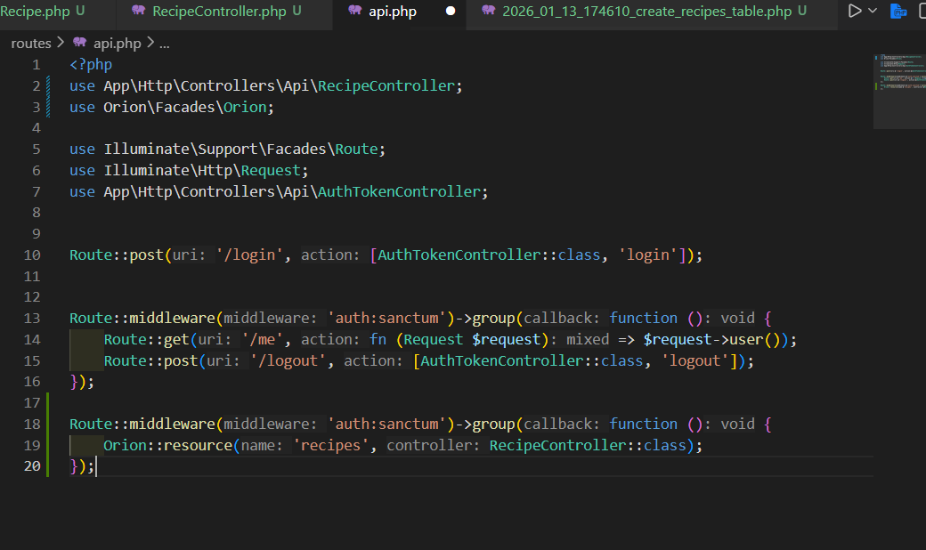
Figura 64. Rutas de Orion añadidas en api.php
Vamos a ver los endpoints que tenemos con php artisan route:list:
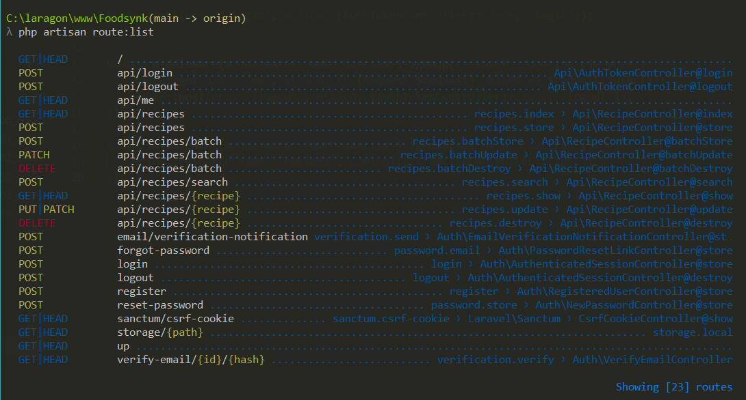
Figura 65. php artisan route:list — endpoints visibles
Si nos fijamos, nos crea varios endpoints automáticamente:
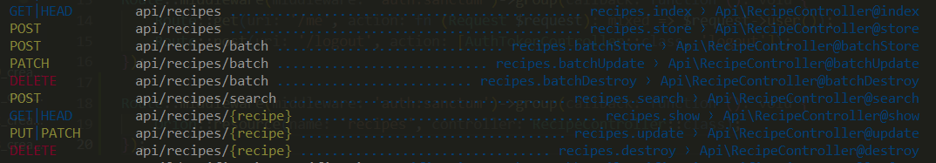
Figura 66. Endpoints CRUD generados automáticamente por Orion

Validación con $fillable y Policy
Para poder crear una receta tenemos que validar los datos. Añadimos $fillable en el modelo:
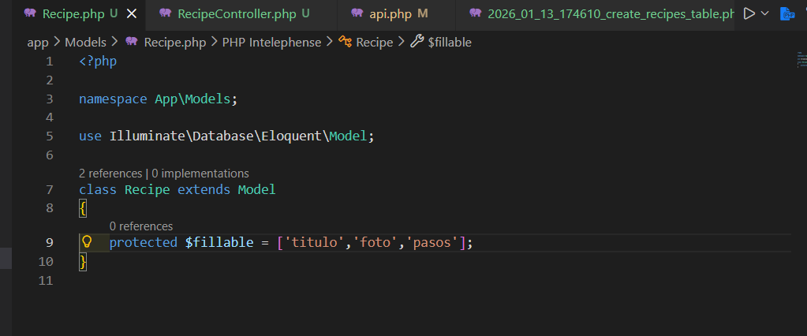
Figura 67. $fillable añadido al modelo Recipe
Luego, en el controlador añadimos una función que valide los datos:
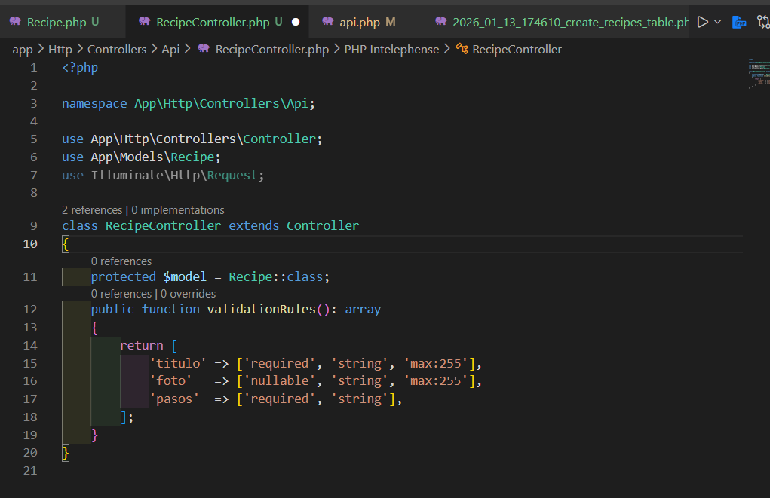
Figura 68. Función de validación en el controlador
Por ahora tampoco nos dejaría meter datos porque Orion necesita un archivo de políticas. Lo creamos con:
php artisan make:policy RecipePolicy --model=Recipe
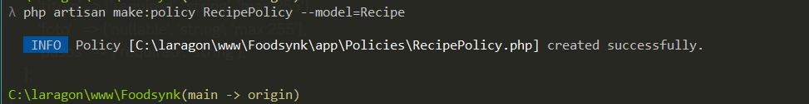
Figura 69. php artisan make:policy RecipePolicy --model=Recipe
Con esto te lo crea:
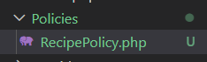
Figura 70. Archivo de policy creado correctamente

Relación Usuario-Receta
Lo primero es una migración para modificar la tabla de Recipes y añadir el id del usuario:
php artisan make:migration add_user_id_to_recipes_table --table=recipes
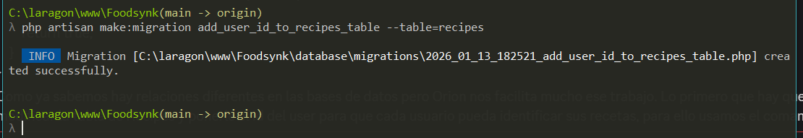
Figura 71. Migración add_user_id_to_recipes_table
Ahora hacemos un migrate:
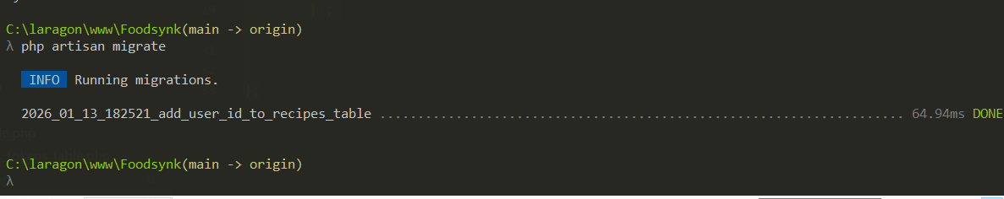
Figura 72. php artisan migrate para añadir user_id a recetas
Relacionamos los modelos. Un usuario puede tener muchas recipes y una recipe pertenece a un usuario (relación 1:N):
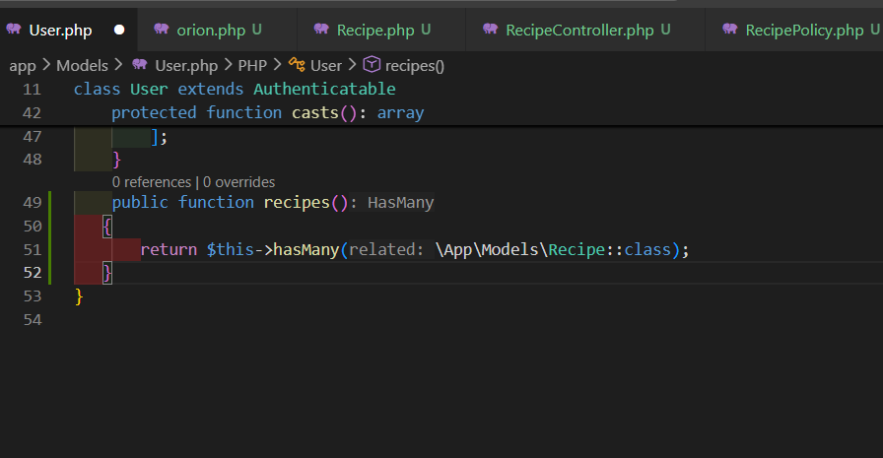
Figura 73. Relación hasMany añadida en User.php
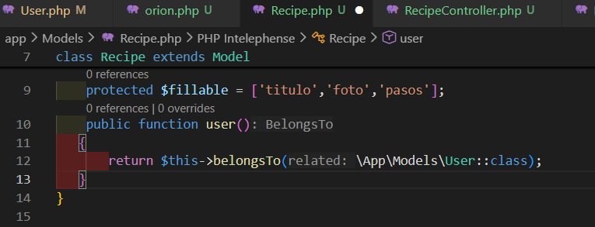
Figura 74. Relación belongsTo añadida en Recipe.php

Endpoint mis recetas y seguridad
Para que el back se encargue totalmente de la base de datos, hacemos una función que recoja el user del Bearer Token y lo asigne a esa receta:
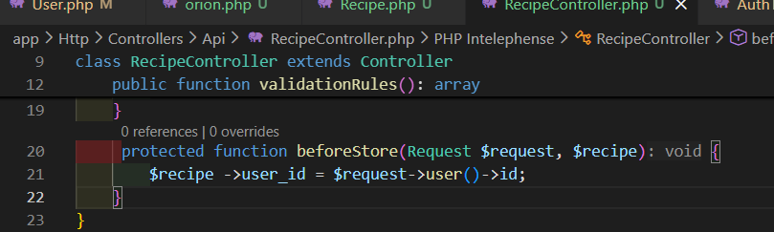
Figura 75. user_id asignado desde el backend en RecipeController
Implementamos el método myRecipes en AuthTokenController con paginación:
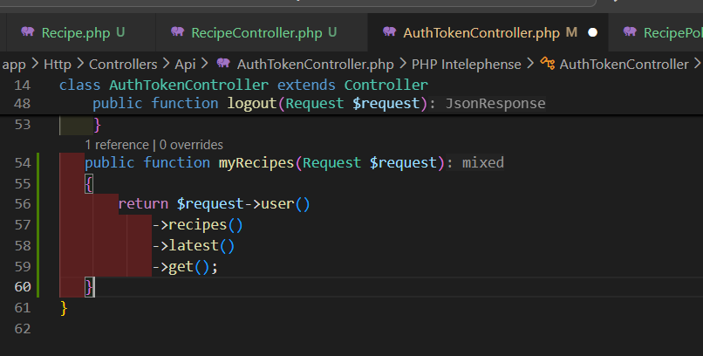
Figura 76. Función myRecipes implementada en AuthTokenController
Ajustamos las policies para que cada usuario solo pueda borrar o editar sus propias recetas:
public function update(User $user, Recipe $recipe): bool { return $recipe->user_id === $user->id; } public function delete(User $user, Recipe $recipe): bool { return $recipe->user_id === $user->id; }

Pruebas en Postman
Vamos con las pruebas de Postman. Creamos un nuevo usuario con Tinker:
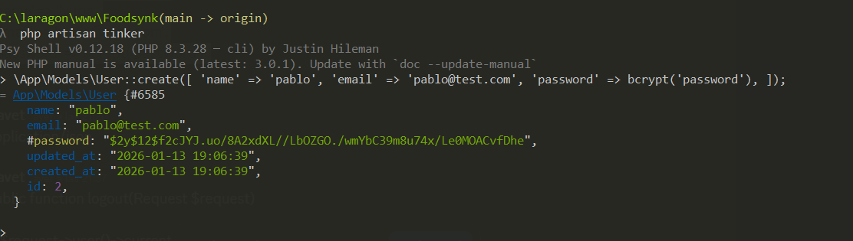
Figura 77. Usuario Pablo creado desde Tinker
Creamos una nueva request POST para el create de recetas. El controller de recipes tiene que apuntar a Orion:
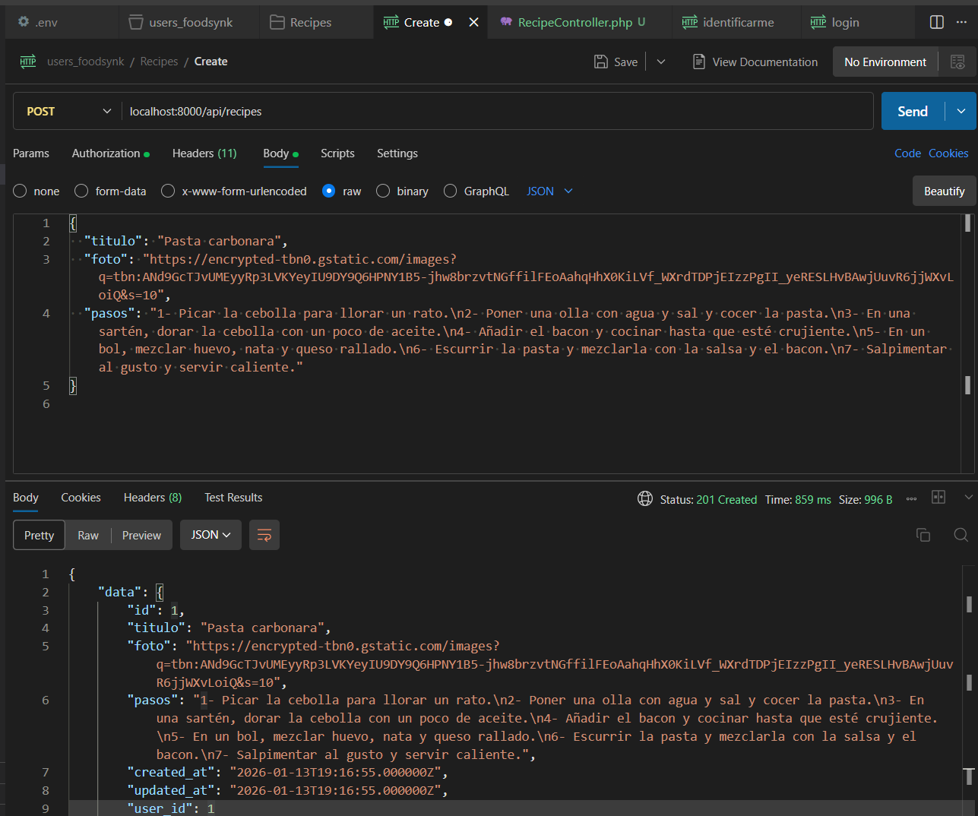
Figura 78. Creación de receta desde Postman — endpoint POST
Vamos a meter 2 recetas con este usuario y otras dos con el nuevo:
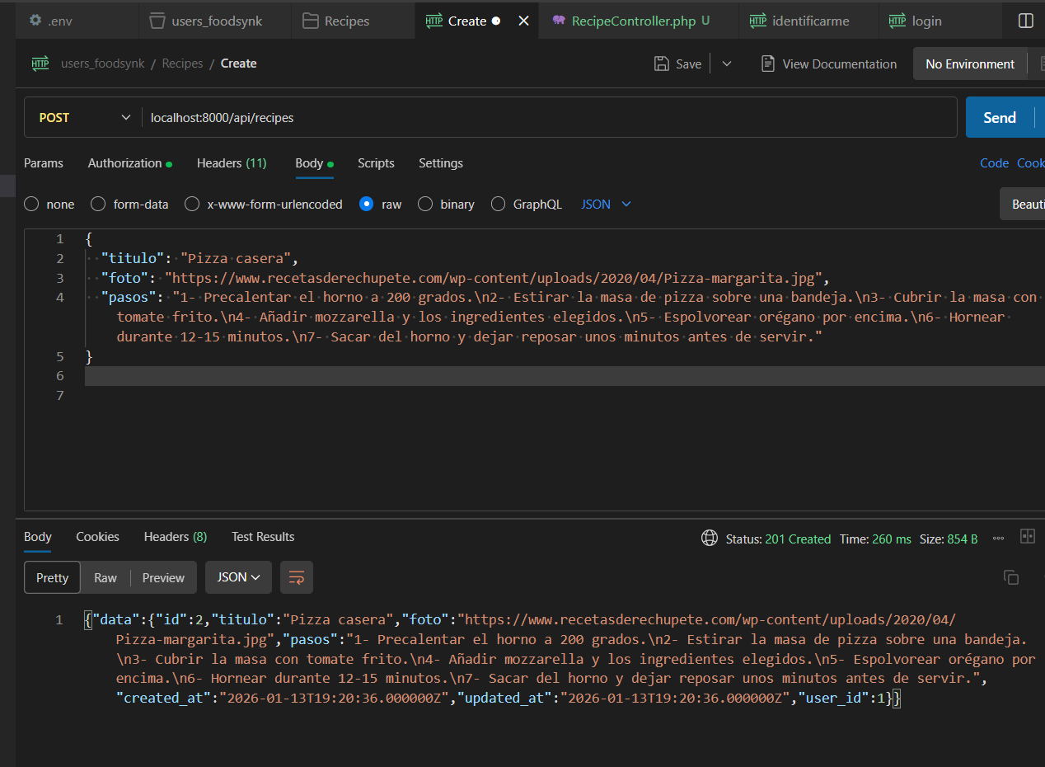
Figura 79. Recetas creadas con los dos usuarios de prueba
Para meter las recetas con el otro usuario usamos el endpoint de logout y luego nos logueamos con el nuevo:
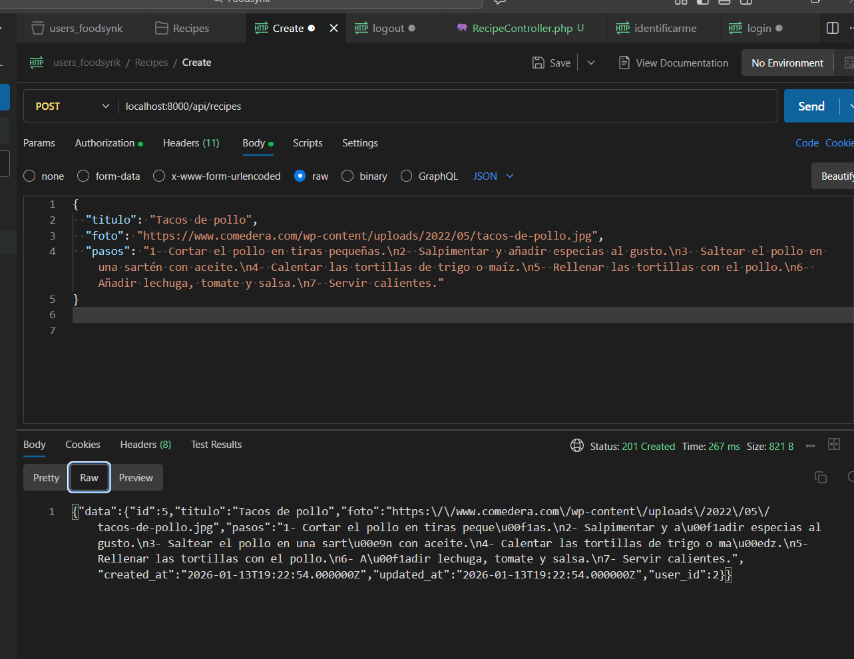
Figura 80. Login con el segundo usuario para obtener nuevo token
Para probar el endpoint de borrar, creamos una nueva request DELETE:
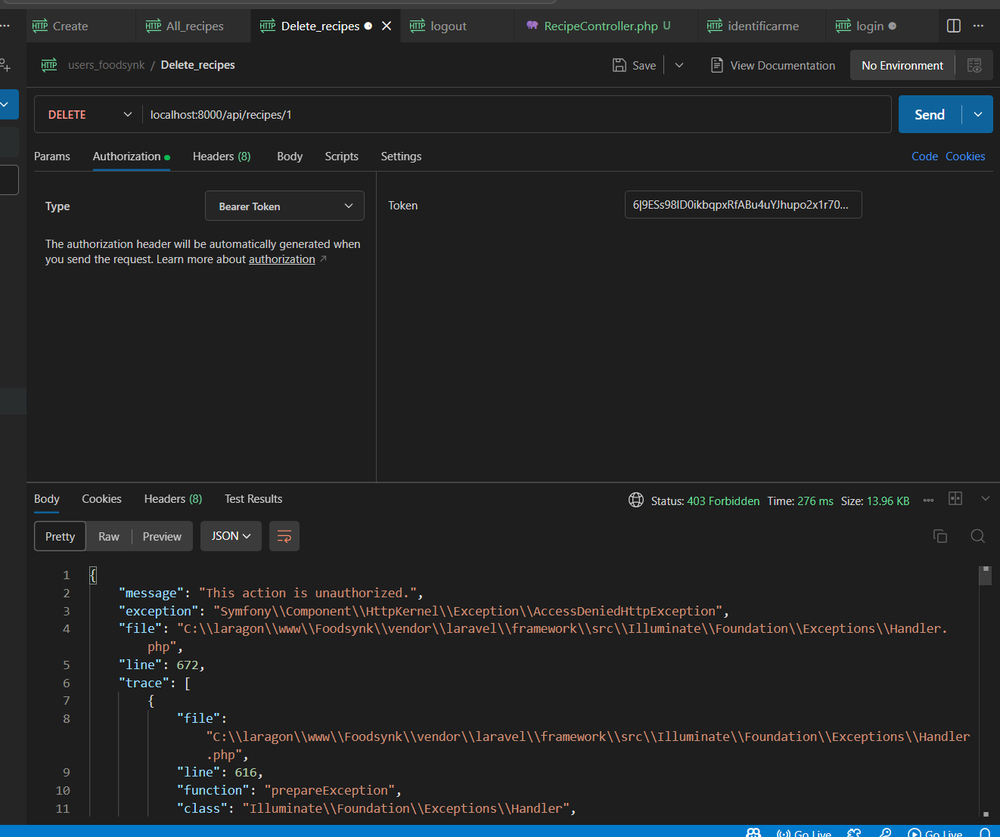
Figura 81. Petición DELETE de receta propia — exitosa
En esta captura se ve que no nos deja borrar recetas que no sean nuestras:
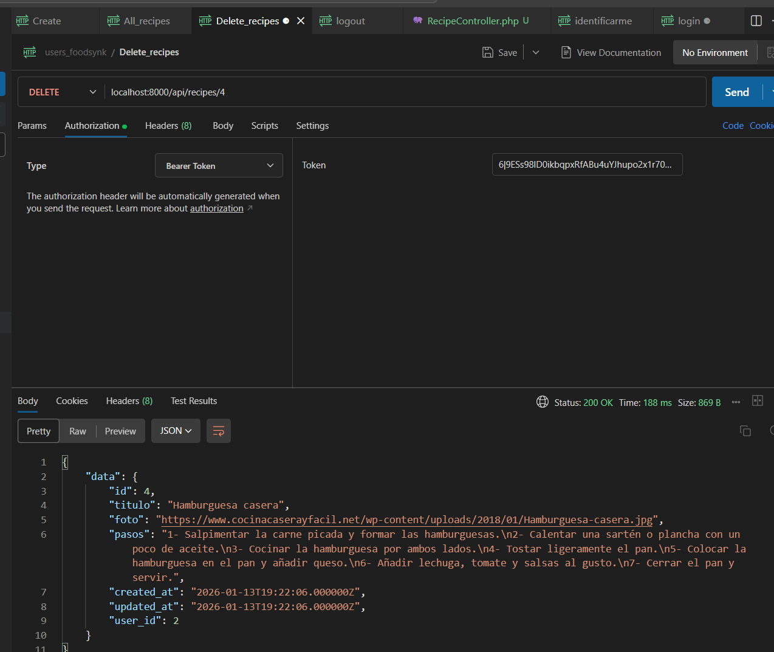
Figura 82. Intento de borrar receta ajena — error 403 Forbidden
Por último hoy, hice lo del Antigravity que tendrá su documento aparte. Y subí el proyecto a GitHub.
RESUMEN DEL DÍA
✔ Orion instalado y configurado con Sanctum.
✔ CRUD de recetas funcionando con endpoints automáticos.
✔ Relación usuario-receta con clave foránea implementada.
✔ Policy: solo el propietario puede editar o borrar.
✔ Endpoint /my-recipes con paginación.

Día 4 — 15 de enero de 2026 (18:48 – aprox. 22:00)
TRABAJO REALIZADO

Inicio del frontend React con Vite
Hoy nos vamos a enfocar en hacer la parte del front del login, logout y el registro. Creamos el proyecto con:
npm create vite@latest Foodsynk-front -- --template react
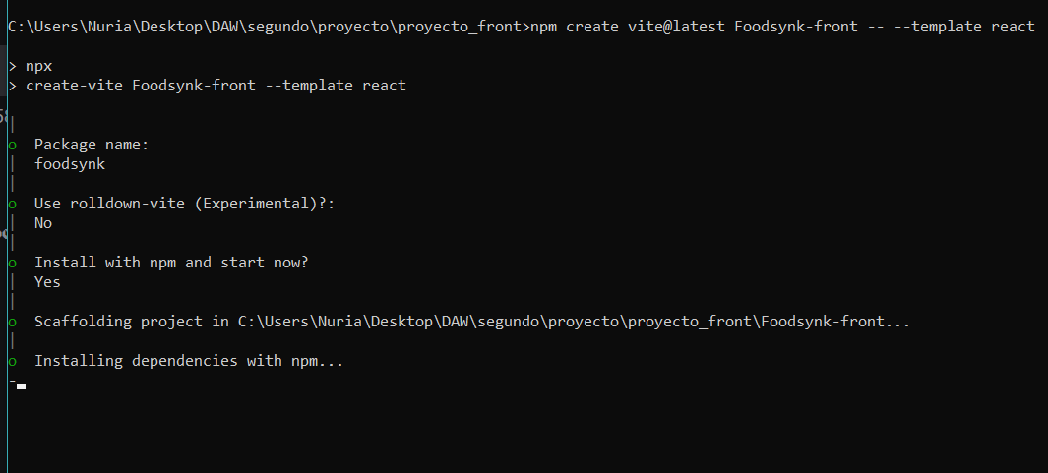
Figura 83. Proyecto React creado con Vite
No funciona el nombre con mayúsculas.

Instalación de dependencias
Vamos a instalar axios (para peticiones HTTP) y react-router-dom (gestión de navegación entre páginas sin recargar):
npm i axios react-router-dom
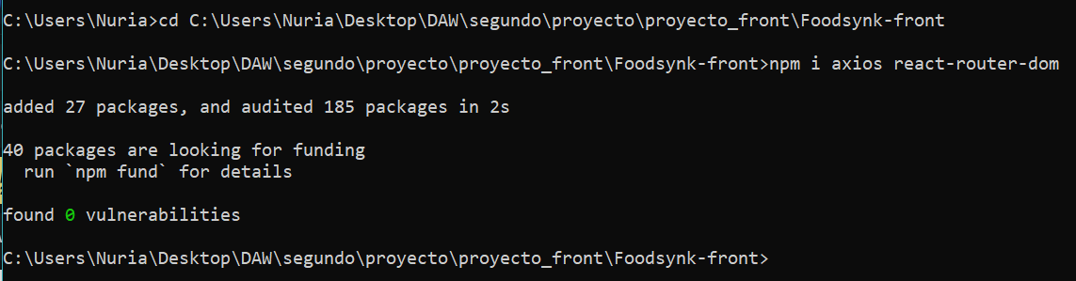
Figura 84. npm i axios react-router-dom instalado

Configuración de Axios
Dentro de la carpeta src creamos una carpeta api y dentro un archivo axios.js para centralizar toda la lógica de las peticiones:
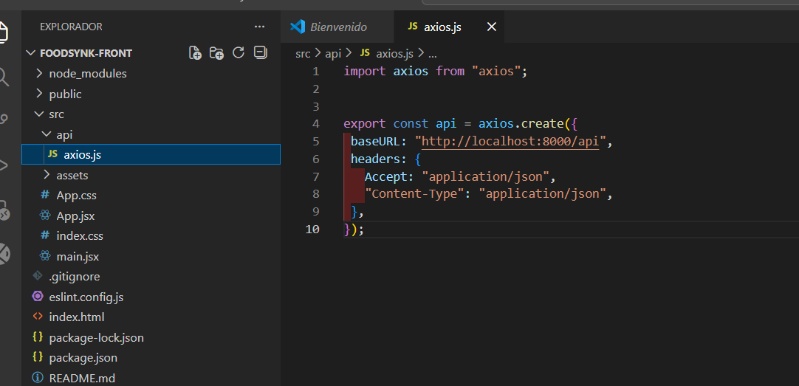
Figura 85. Configuración de axios.js con URL base de la API

Sistema de autenticación: Context API
Creamos un contexto para guardar el token de manera segura. Creamos la carpeta auth dentro de src con tres archivos. El primero es AuthContext.jsx, el contexto en sí:
import { createContext } from "react"; export const AuthContext = createContext(null);
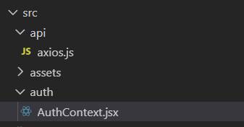
Figura 86. Estructura de la carpeta auth/ creada
AuthProvider.jsx contiene toda la lógica para setear el contexto con token y usuario. El token se persiste en sessionStorage (más seguro que localStorage para SPA con Bearer Token). useAuth.js es el hook personalizado de acceso al contexto.

Componente Login y error de CORS
Al intentar conectar el frontend con la API nos encontramos con el error de CORS (el back no permite la entrada al puerto 5173 de Vite):
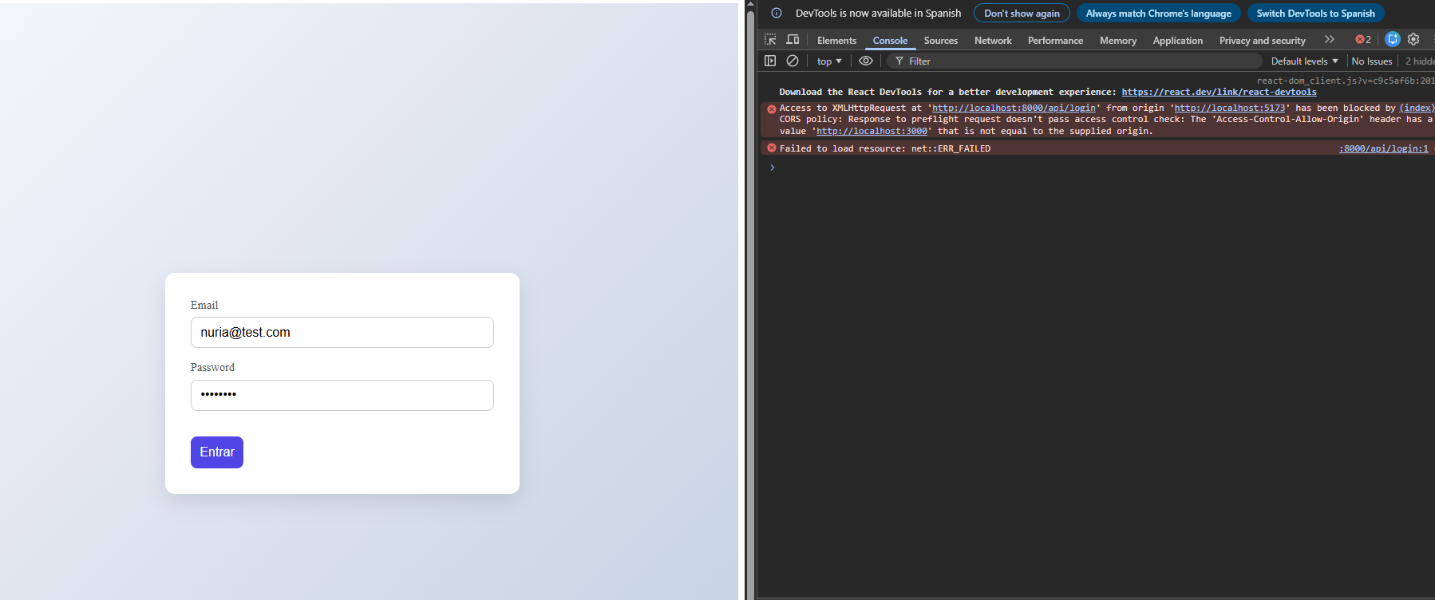
Figura 87. Error de CORS en la consola del navegador
Figura 88. Detalle del mensaje de error CORS
Para solucionarlo vamos a la carpeta config y buscamos el archivo cors.php:
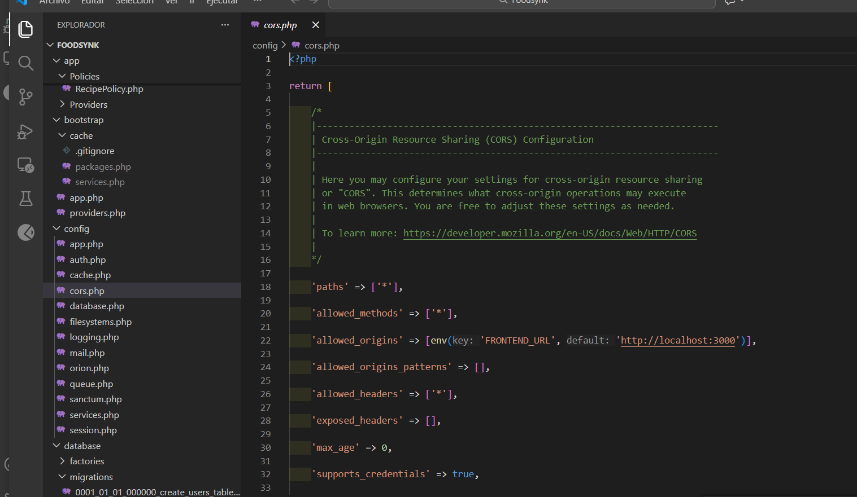
Figura 89. Archivo cors.php en el backend
Vamos al .env y cambiamos la url del frontend:
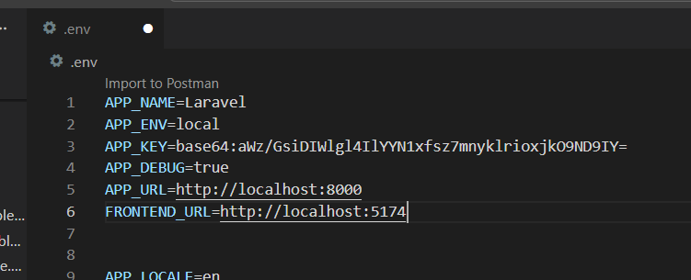
Figura 90. FRONTEND_URL actualizada en el .env del backend
Ahora vamos al cors.php y cambiamos el paths y el frontend url en el 5173:
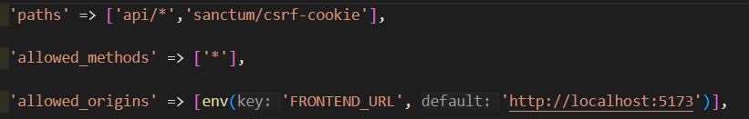
Figura 91. cors.php configurado para permitir el puerto 5173
Hay que reiniciar el servicio de back cuando se cambia el .env para que carguen los nuevos datos. Las personas solo tendrán acceso desde el front a las rutas de la API:
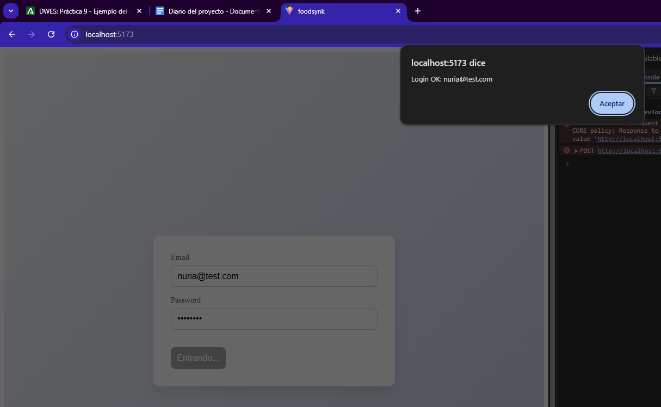
Figura 92. CORS resuelto — backend acepta peticiones del frontend

Rutas protegidas y estructura
Crearemos un componente Home.jsx provisional y lo importamos en el main añadiendo en routes:
<Route path="/home" element={<Home />} />
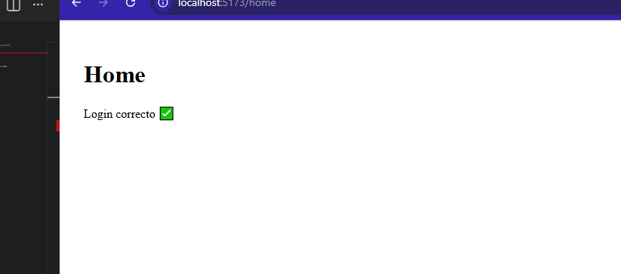
Figura 93. Ruta /home añadida en main.jsx
Para hacer las rutas seguras creamos ProtectedRoute.jsx (redirige al login si no hay token) y ProtectedLayout.jsx (con Navbar solo en rutas protegidas). La estructura final en main.jsx:
<Routes> <Route path="/" element={<Login />} /> <Route element={<ProtectedRoute />}> <Route element={<ProtectedLayout />}> <Route path="/home" element={<Home />} /> <Route path="/my-recipes" element={<MyRecipes />} /> </Route> </Route> </Routes>

Interceptor Axios para Bearer Token
Tal y como está nos va a dar error de autorización porque no estamos mandando el Bearer Token. Tenemos que ir al archivo axios dentro de api:
Figura 94. Interceptor Axios configurado en axios.js
Le programamos un interceptor que si hay token nos lo añade a la autorización automáticamente en todas las peticiones.

Seeders iniciales de prueba
Vamos a hacer los seeders de datos de prueba:
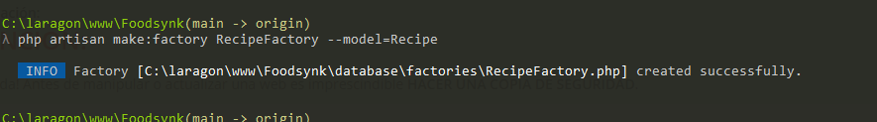
Figura 95. Comando para crear factory y seeder de recetas
Esto crea esto:
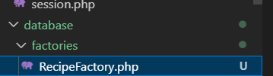
Figura 96. Factory de recetas generada
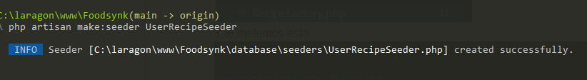
Figura 97. Archivo del seeder de recetas
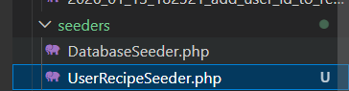
Figura 98. DatabaseSeeder llamando a UserRecipeSeeder
Creamos UserRecipeSeeder con usuarios nuria y pablo y 5 recetas cada uno, y lo llamamos desde DatabaseSeeder:
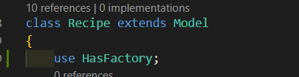
Figura 99. Código del UserRecipeSeeder completo
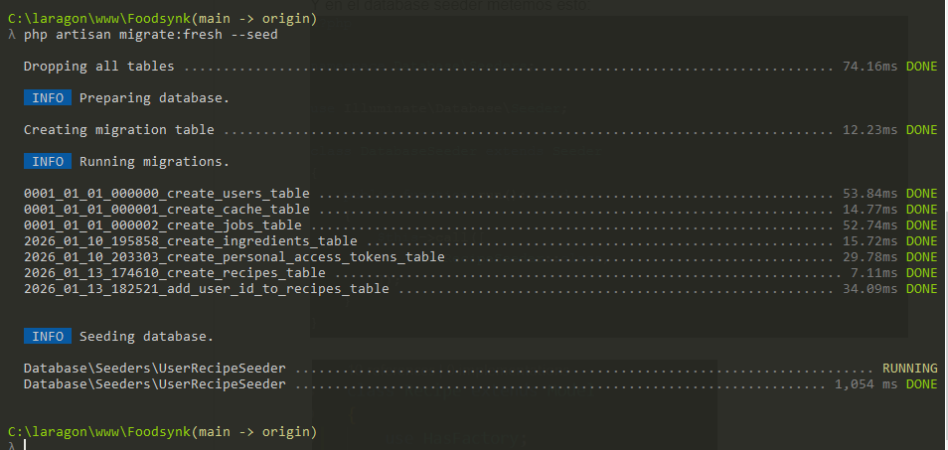
Figura 100. Base de datos con usuarios y recetas de prueba creados
PROBLEMAS Y SOLUCIONES
Problema: Error de CORS al conectar frontend y backend.
Solución: Se configuró cors.php y se reinició el servidor tras actualizar el .env.
RESUMEN DEL DÍA
✔ Proyecto React creado con Vite.
✔ Sistema de autenticación con Context API implementado.
✔ Login, rutas protegidas y CORS configurados.
✔ Interceptor Axios para Bearer Token automático.
✔ Seeders iniciales de prueba cargados.

Día 5 — 9 de febrero de 2026 (19:38 en adelante)
TRABAJO REALIZADO

Instalación de Tailwind CSS
Desde la consola, nos vamos a la carpeta de trabajo y ejecutamos:
npm install -D tailwindcss postcss autoprefixer
Donde: -D guarda en devDependencies; tailwindcss es el framework CSS; postcss procesa el CSS con plugins; autoprefixer añade prefijos para compatibilidad entre navegadores.
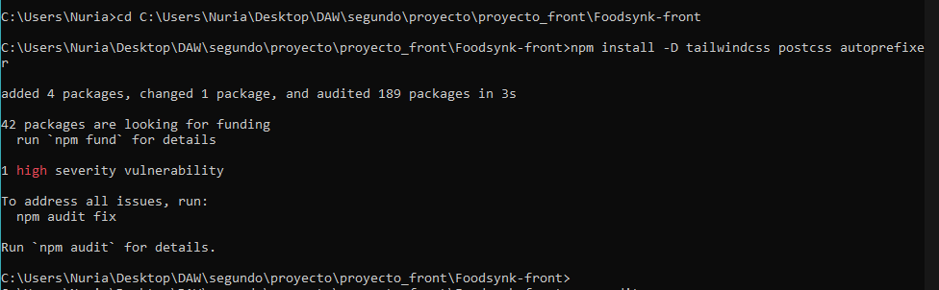
Figura 101. npm install -D tailwindcss postcss autoprefixer
npm mostró un aviso de "1 high severity vulnerability" en axios. Lo actualizamos:
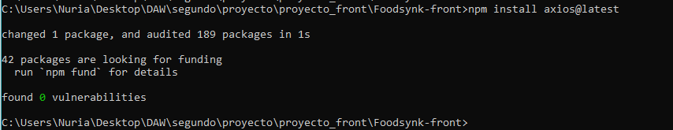
Figura 102. Aviso de vulnerabilidad en axios detectado
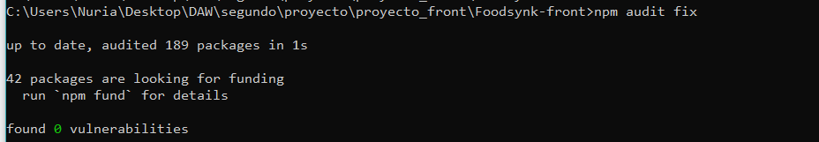
Figura 103. Axios actualizado — vulnerabilidad resuelta
Y comprobamos que Tailwind funciona correctamente:
Figura 104. Verificación de que Tailwind funciona correctamente

Rama Security y Rate Limiting — OWASP A07
He seguido con las actualizaciones del Antigravity. Vamos a crear una rama en git desde la main para trabajar sin miedo a romper el código:
git checkout -b Security
Figura 105. git checkout -b Security — rama Security creada
Luego nos movemos a dicha rama con git branch:
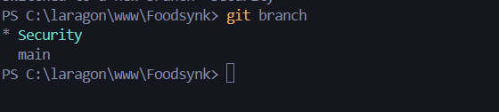
Figura 106. git branch — confirmación de estar en rama Security
Tras esto le pregunté por el punto de la primera fase: "Rate Limiting: Configurar Throttle en ruta de login para evitar fuerza bruta (A07)." Esto me generó el siguiente archivo Implementation Plan:
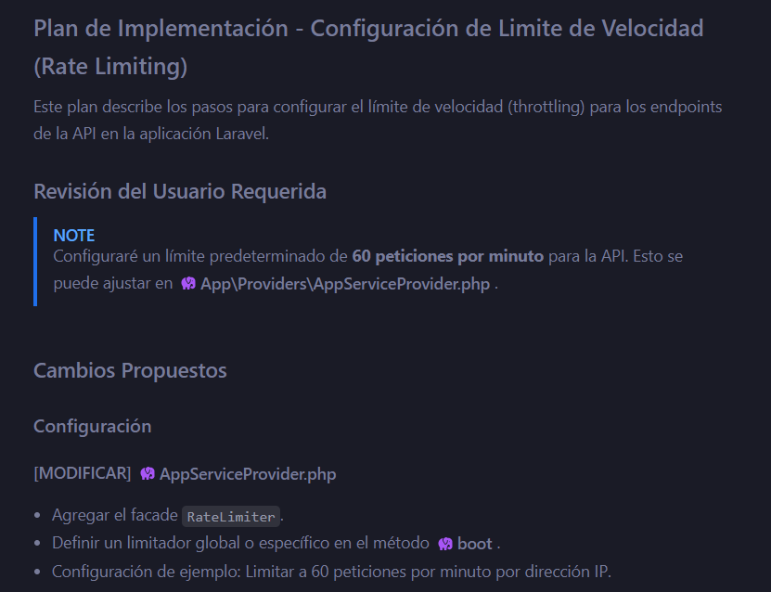
Figura 107. Plan de implementación del Rate Limiting generado con IA
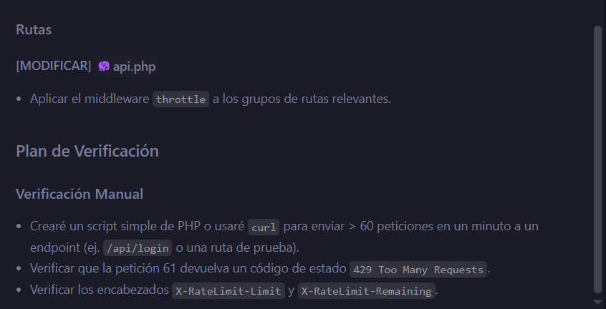
Figura 108. Continuación del plan de implementación
Le pedí que me explicara paso a paso. El archivo clave es app/Providers/AppServiceProvider.php, donde definimos las reglas del limitador:
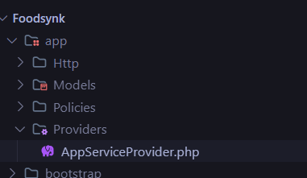
Figura 109. AppServiceProvider.php localizado
Importamos las clases necesarias al principio del archivo:
use Illuminate\Cache\RateLimiting\Limit; use Illuminate\Http\Request; use Illuminate\Support\Facades\RateLimiter;
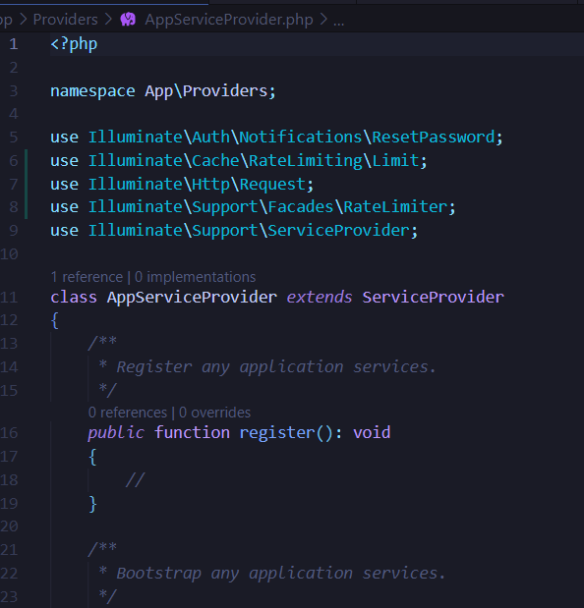
Figura 110. Imports añadidos: RateLimiter, Limit, Request
En el método boot() agregamos la definición del limitador. Limit::perMinute(60) permite 60 peticiones por minuto. by(...) aplica el límite por usuario autenticado o por IP si no lo está:
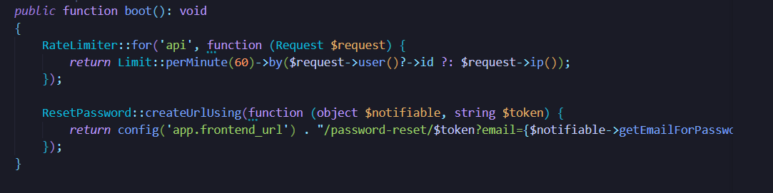
Figura 111. RateLimiter configurado en el método boot()
En Laravel 11 las rutas de routes/api.php ya tienen asignado automáticamente el middleware throttle:api. No es necesario editar routes/api.php a menos que quieras límites específicos:
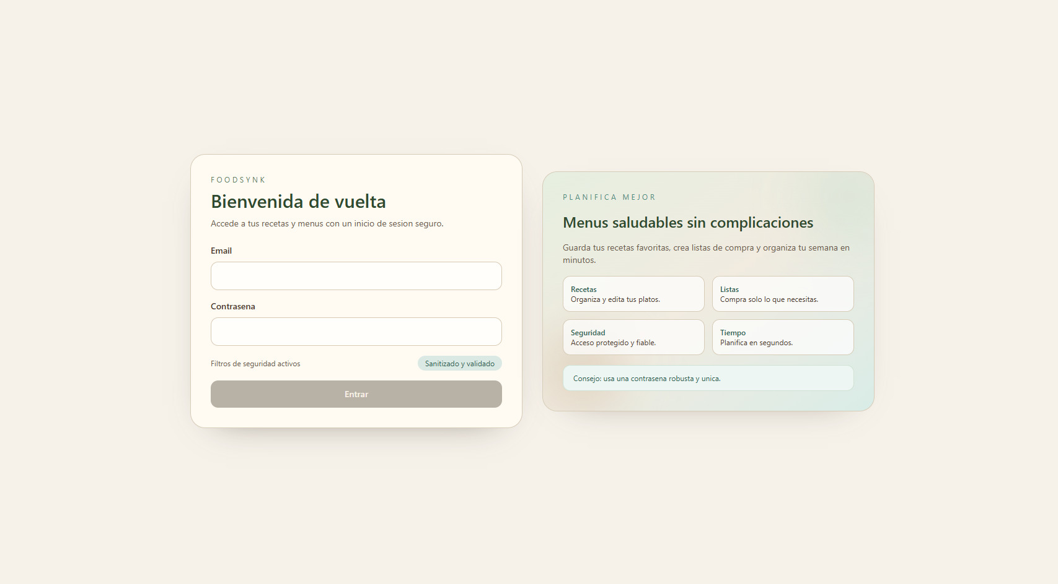
Figura 112. Vista de api.php con throttle activo
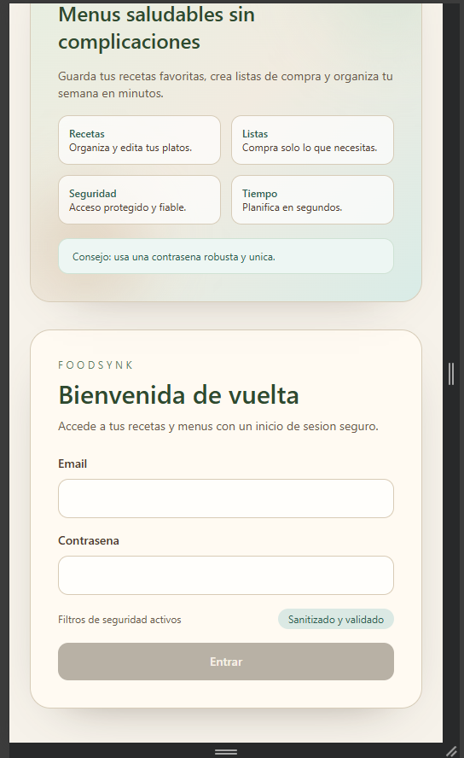
Figura 113. Confirmación de la configuración del Rate Limiting
RESUMEN DEL DÍA
✔ Tailwind CSS instalado y configurado.
✔ Vulnerabilidad de axios detectada y corregida.
✔ Rama Security creada para el hardening.
✔ Rate Limiting configurado en AppServiceProvider (OWASP A07).

Día 6 — 10 de febrero de 2026
TRABAJO REALIZADO

Completar la gestión de usuarios
Vamos a terminar de completar la gestión de usuarios. He vuelto a crear una rama desde Security para asegurarme de trabajar desde los últimos cambios:
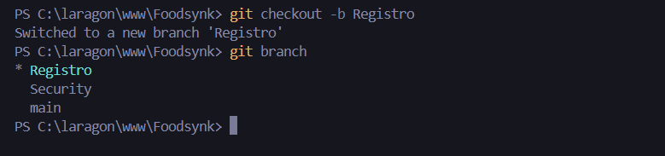
Figura 114. Nueva rama creada desde Security para el registro
Como Bearer no nos funciona, decidimos crear desde Controllers/Api un controlador para el registro. El controlador RegisteredUserController valida datos, crea el usuario con Hash::make, lanza el evento Registered y devuelve un token Sanctum con HTTP 201.

Tabla de auditoría de accesos
Antes de seguir vamos a crear la tabla de auditoría de accesos:
php artisan make:migration create_user_access_logs_table
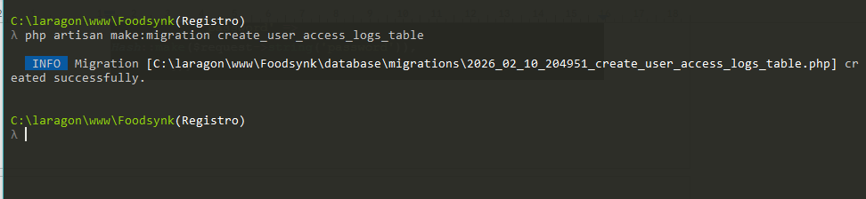
Figura 115. php artisan make:migration create_user_access_logs_table
Esto crea el siguiente archivo:
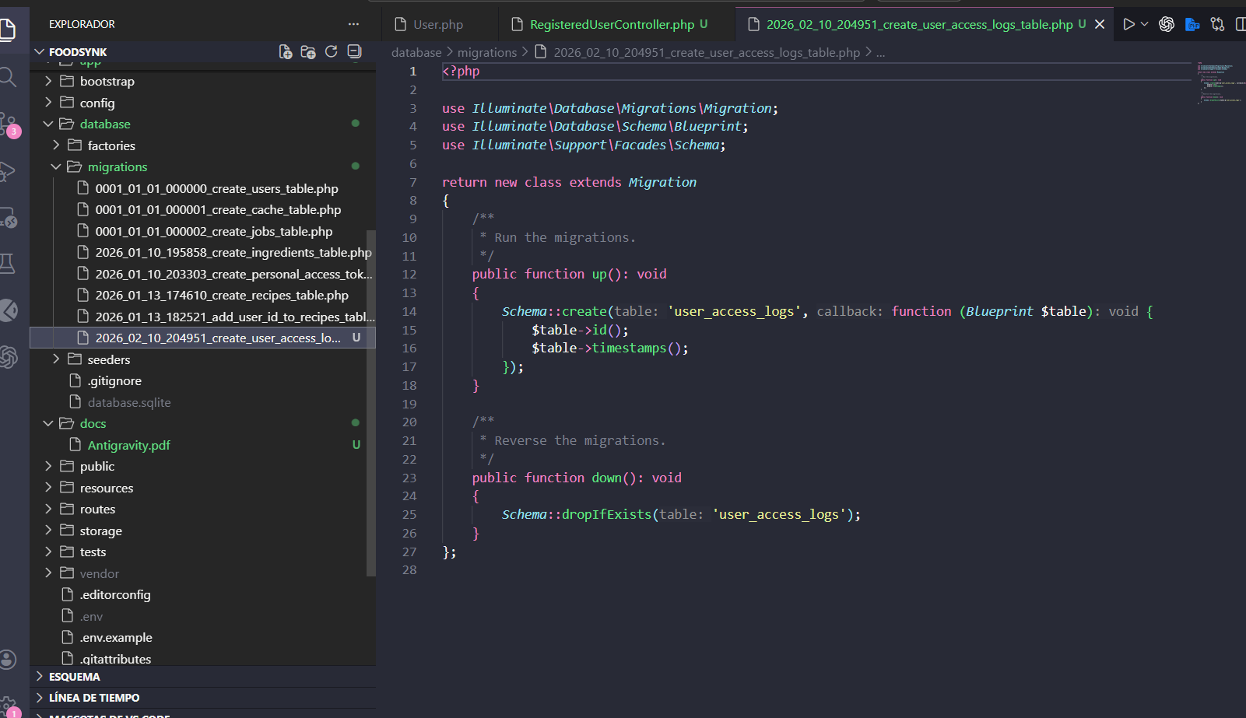
Figura 116. Archivo de migración user_access_logs generado
Ahora hay que editar esa migración para añadir los campos de auditoría (user_id, action, success, ip con 45 chars para IPv6, user_agent, timestamps). Sustituimos el bloque Schema::create por:
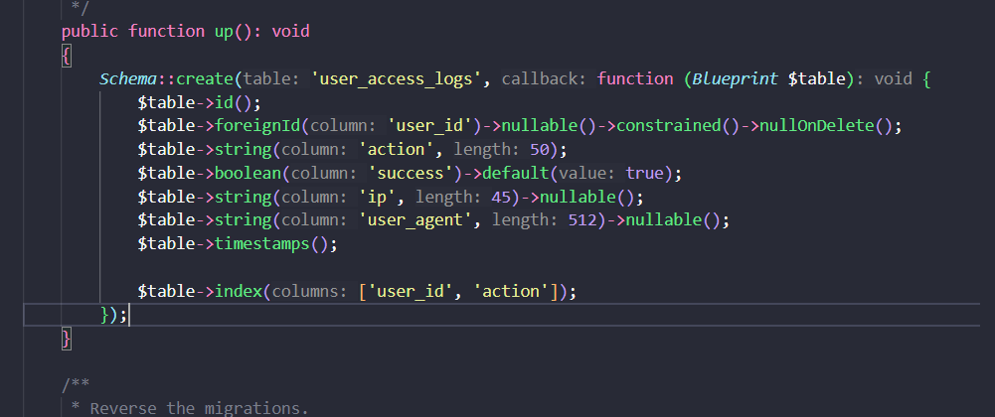
Figura 117. Campos de la tabla de auditoría definidos
Ahora ejecutamos la migración con php artisan migrate:
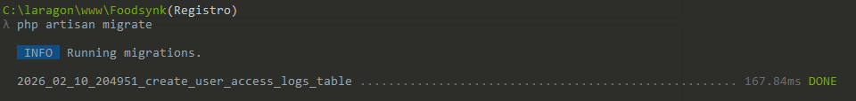
Figura 118. php artisan migrate — tabla user_access_logs creada
Esto creó la tabla user_access_logs.

Modelo UserAccessLog
Necesitamos ejecutar php artisan make:model UserAccessLog:
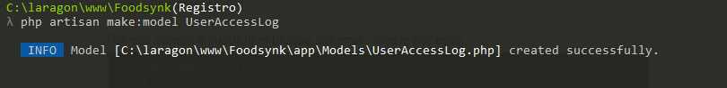
Figura 119. php artisan make:model UserAccessLog
Esto nos debe crear el archivo UserAccessLog.php:
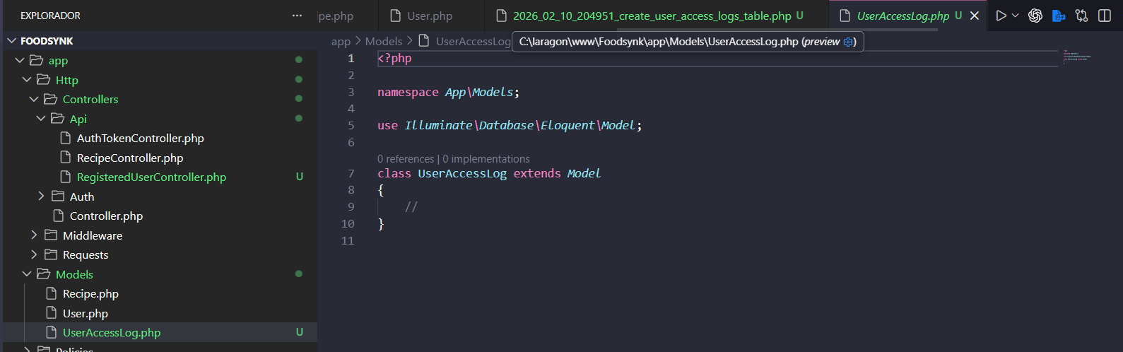
Figura 120. Archivo UserAccessLog.php creado
Añadimos $fillable con los campos permitidos (user_id, action, success, ip, user_agent) y el método user() con relación belongsTo. En User.php añadimos la relación inversa hasMany:
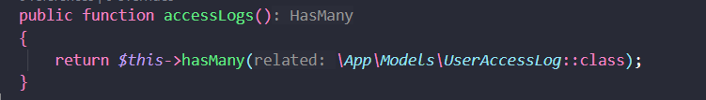
Figura 121. Relación accessLogs() añadida en User.php

Logs en los controladores de autenticación
Ahora vamos a cambiar AuthTokenController para configurar los accesos sin revelar información sensible. Importamos UserAccessLog y registramos logs en login exitoso, login fallido y logout:
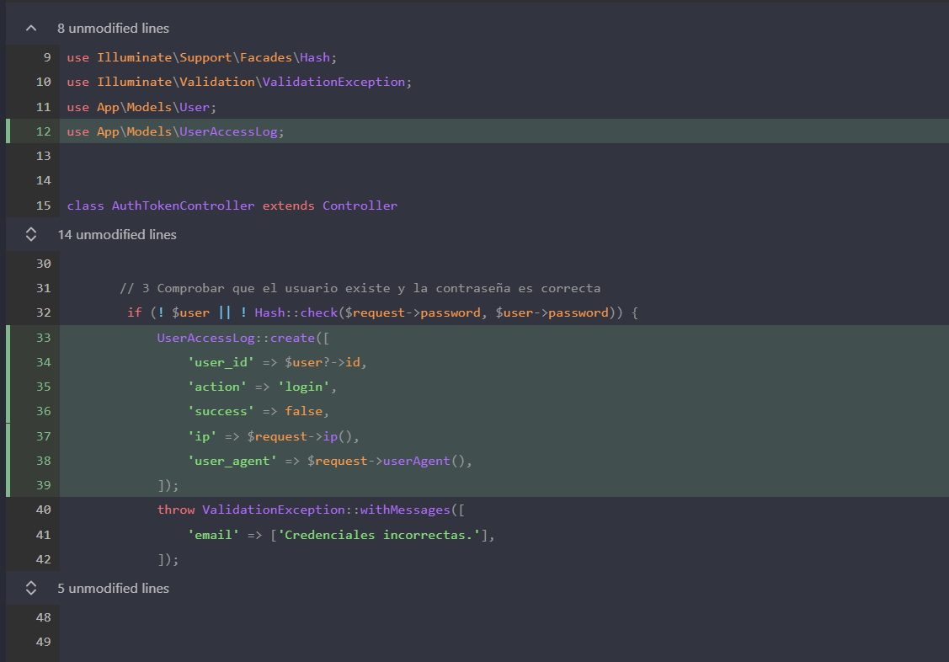
Figura 122. AuthTokenController con registro de logs de acceso
También actualizamos RegisteredUserController para que registre el evento de registro con un log.
RESUMEN DEL DÍA
✔ Controlador RegisteredUserController implementado.
✔ Tabla user_access_logs creada y migrada.
✔ Logs de login, logout y registro funcionando.

Día 7 — 16 de febrero de 2026
TRABAJO REALIZADO

Rutas login y registro con throttle estricto
Nos dirigimos a routes/api.php e importamos RegisteredUserController. Sustituimos la ruta actual de login y añadimos register con throttle:5,1 para mitigar fuerza bruta (OWASP A07):
Route::middleware(['throttle:5,1'])->post('/login', [AuthTokenController::class, 'login']); Route::middleware(['throttle:5,1'])->post('/register', [RegisteredUserController::class, 'store']);
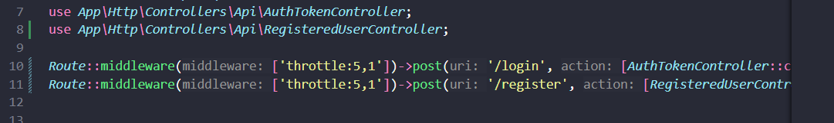
Figura 123. Rutas login y register con middleware throttle:5,1
Por último vamos a verificar las rutas para confirmar que Laravel registró los endpoints y el middleware. Nos vamos a la terminal de Laragon y ejecutamos:
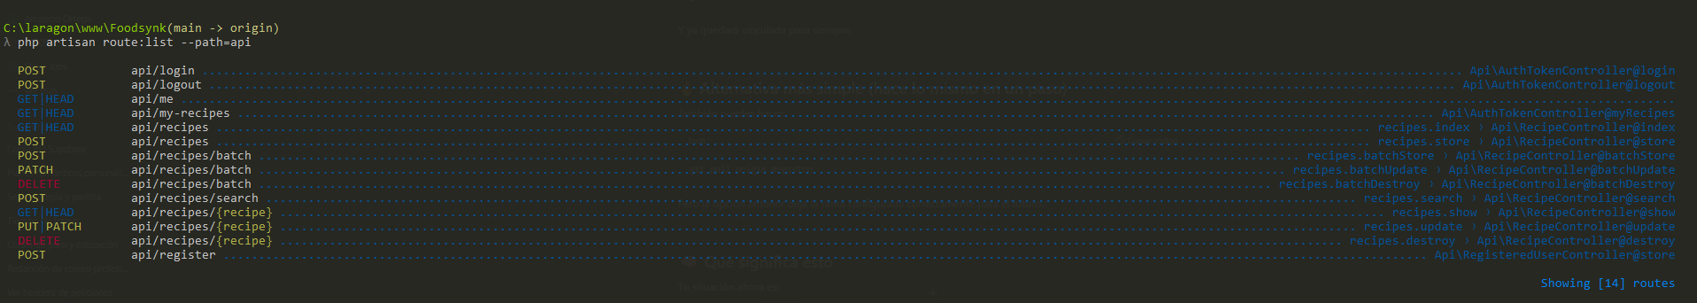
Figura 124. php artisan route:list --path=api — verificación de rutas
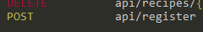
Figura 125. Detalle del resultado de route:list con middleware

Pruebas en Postman
Vamos a probar que funciona en Postman:
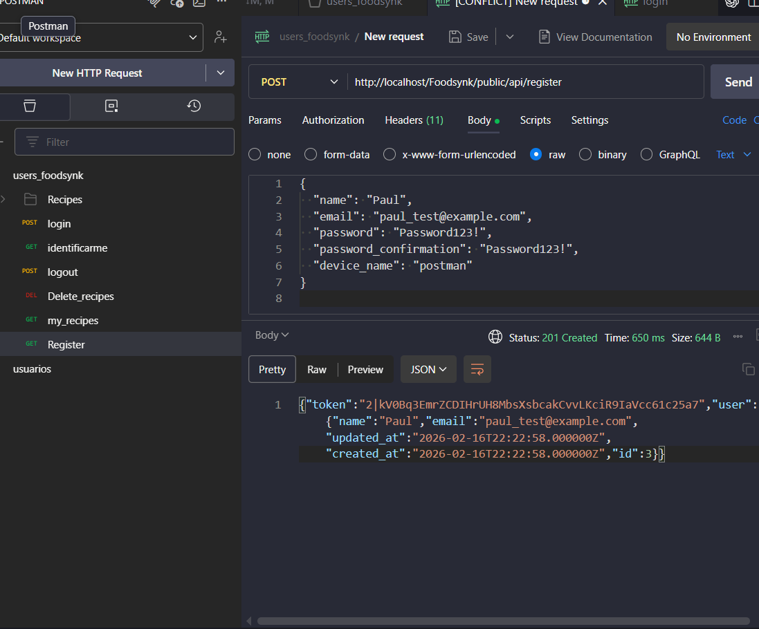
Figura 126. Pruebas completas en Postman: registro, login, logout
Hicimos varias pruebas: registro, login, logout, me y el rate limit. Todas salieron correctamente. Por último, hemos comprobado user_access_log:
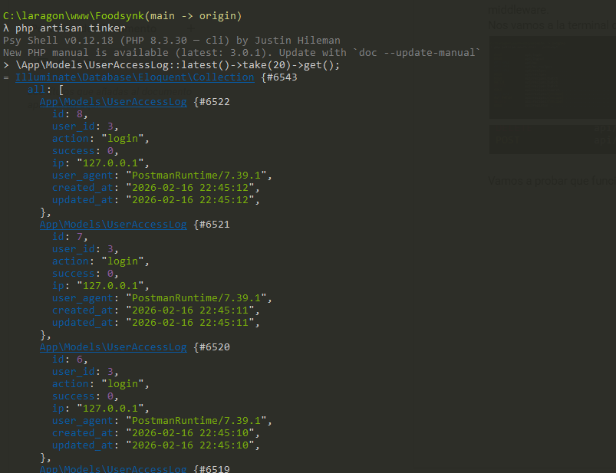
Figura 127. Tabla user_access_logs con registros reales de prueba
18/02/26 — Hoy nos vamos a dedicar al frontend. Tuvimos problemas con Laragon (nos exigen api key) hasta que descargamos la versión 6.
RESUMEN DEL DÍA
✔ Rutas login y register con throttle:5,1 (OWASP A07).
✔ Registro, login, logout y rate limit verificados en Postman.
✔ Tabla de auditoría con datos reales comprobada.

Día 8 — 21 de febrero de 2026
TRABAJO REALIZADO

Reorganización: merge y nueva rama
Hoy nos vamos a dedicar al back del CRUD de recetas. Importante: mergeamos la rama registro con la main y borramos registro con git branch -d. Creamos otra rama desde la main:
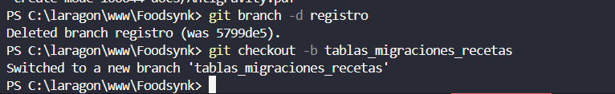
Figura 128. Merge de rama y nueva rama creada desde main

Limpieza de seeders
Ahora lo que tenemos es que en UserRecipeSeeder.php los usuarios y las recetas están mezclados. El seeder de usuarios y el de recetas están en el mismo archivo:
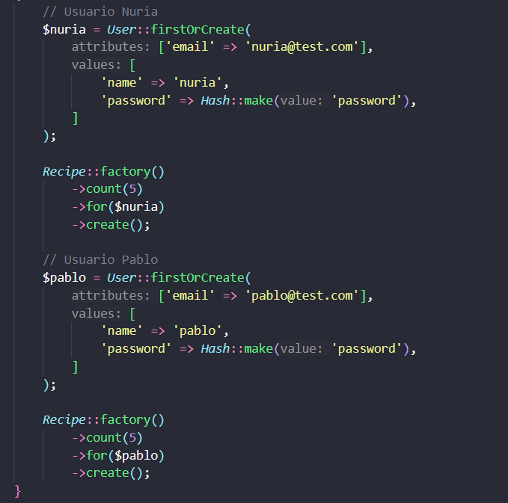
Figura 129. UserRecipeSeeder con usuarios y recetas mezclados
Vamos a separar usuarios en un seeder propio, UserSeeder.php, y borramos UserRecipeSeeder. Ahora comprobamos que UserSeeder solo crea usuarios:
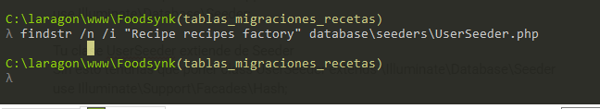
Figura 130. Comprobación con grep — UserSeeder no toca recetas
Este comando busca si en el archivo aparece algo de recetas. Como sale vacío, confirmamos que ese seeder no está creando recetas:
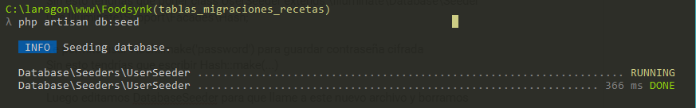
Figura 131. Resultado vacío — confirmado que UserSeeder no crea recetas
DatabaseSeeder está apuntando bien a UserSeeder y se ejecutó correctamente:
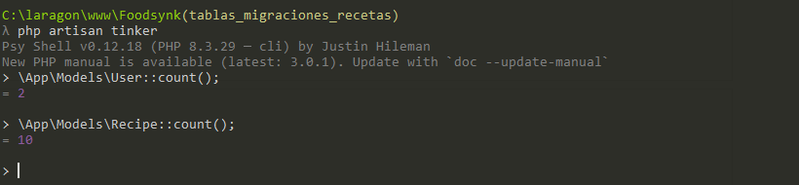
Figura 132. Tinker: DatabaseSeeder apunta correctamente a UserSeeder
User::count() → 2, Recipe::count() → 10. Como queremos dejarlo limpio ejecutamos migrate:fresh --seed:
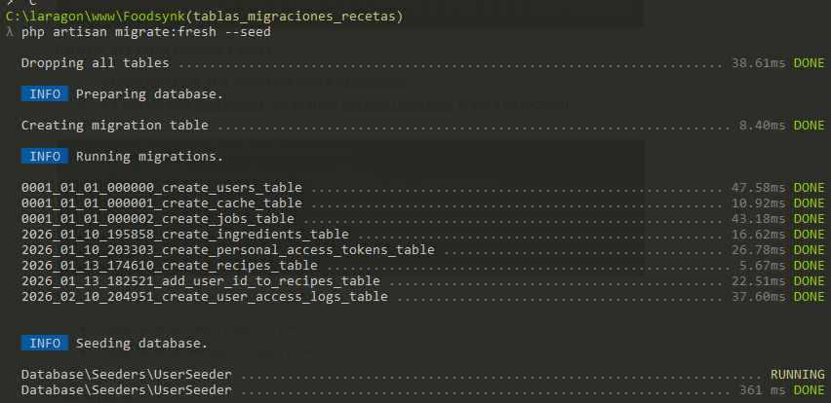
Figura 133. php artisan migrate:fresh --seed para limpiar la BD
Repetimos las consultas en Tinker para confirmar el estado limpio:
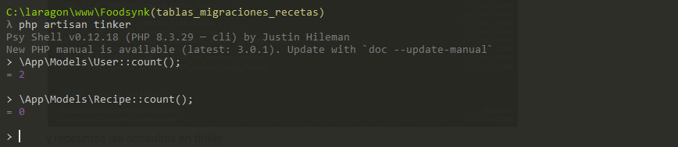
Figura 134. Tinker tras el reset: 2 usuarios, 0 recetas

Tabla categories
Generamos la migración para la tabla categories:
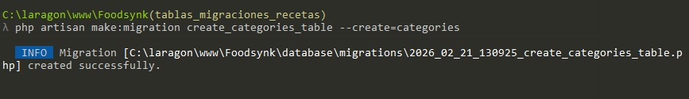
Figura 135. php artisan make:migration create_categories_table
Definimos la estructura: id, name (unique) y timestamps. Comprobamos la sintaxis:
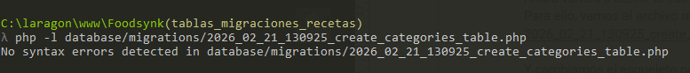
Figura 136. Verificación de sintaxis de la migración
Aplicamos la migración para crear físicamente la tabla:
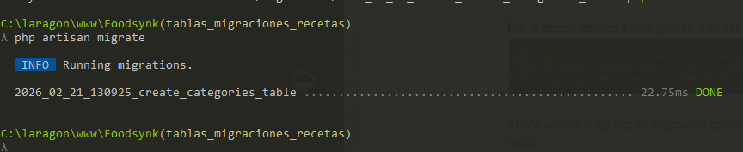
Figura 137. php artisan migrate para la tabla categories
Comprobamos que se aplicó correctamente:
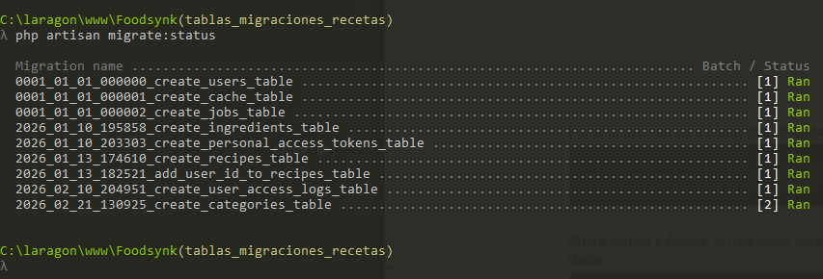
Figura 138. Migración categories confirmada en la base de datos
En la última línea podemos ver que la migración está en funcionamiento. Ahora creamos el modelo Category:
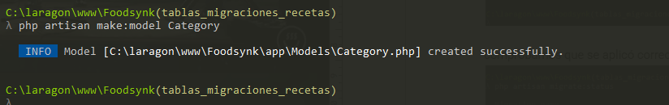
Figura 139. php artisan make:model Category
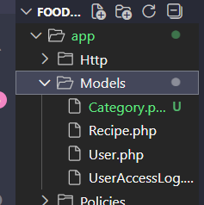
Figura 140. Archivo Category.php creado
Añadimos protected $fillable = ['name'] y luego comprobamos errores de sintaxis:
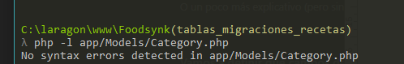
Figura 141. $fillable añadido y sintaxis verificada en Category.php

Columna category_id en ingredients
Definimos la migración con la columna category_id y su clave foránea en ingredients con restrictOnDelete. Guardamos y comprobamos:
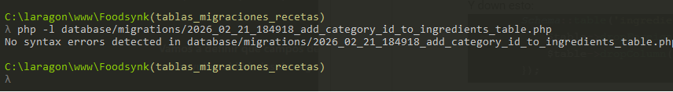
Figura 142. Migración add_category_id guardada y verificada
Aplico la migración add_category_id_to_ingredients_table:
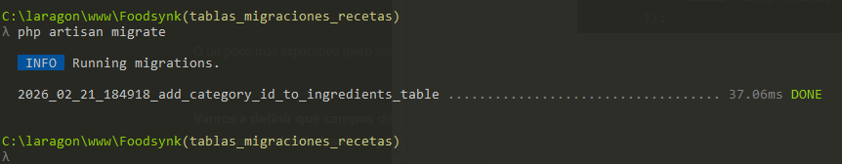
Figura 143. php artisan migrate — category_id en ingredients ejecutado
Comprobamos el estado de migraciones para confirmar que está en Ran:
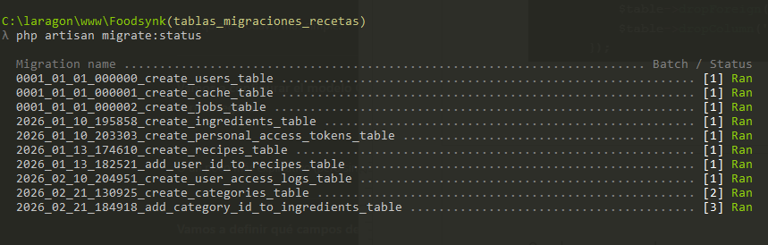
Figura 144. Estado de migraciones verificado
La migración está en batch [3] y Ran, así que el cambio quedó aplicado en BD:
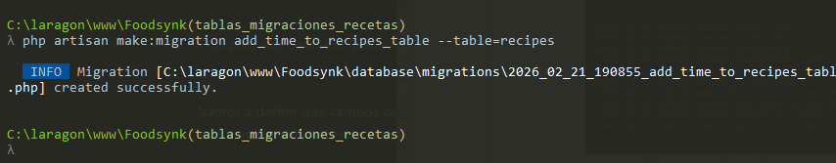
Figura 145. Migración add_category_id confirmada en BD (batch 3, Ran)

Columna time en recipes
Editamos la migración add_time_to_recipes_table para añadir unsignedInteger time (minutos de preparación). Añadimos también el dropColumn en down():
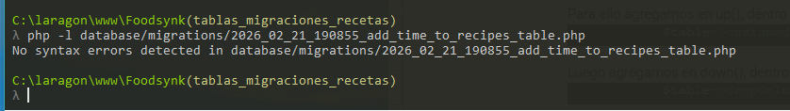
Figura 146. Migración add_time_to_recipes_table editada
Aplicamos la migración:
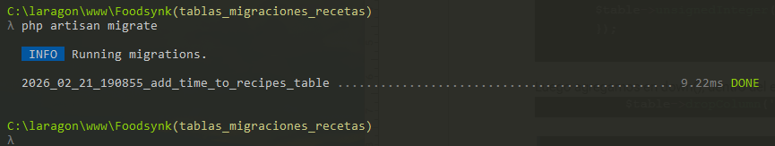
Figura 147. php artisan migrate para añadir columna time
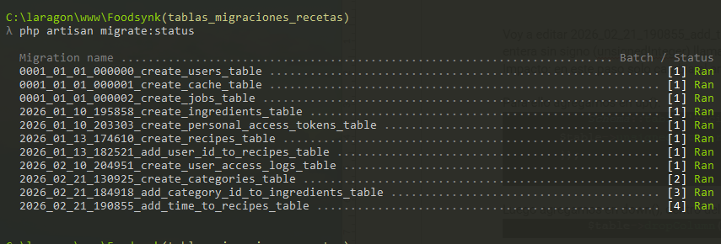
Figura 148. Resultado de la migración time en la base de datos

Tabla pivote ingredient_recipe
Generamos la migración de la tabla intermedia muchos-a-muchos entre recetas e ingredientes:
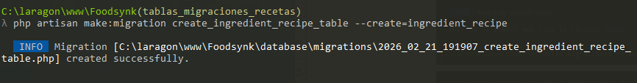
Figura 149. php artisan make:migration create_ingredient_recipe_table
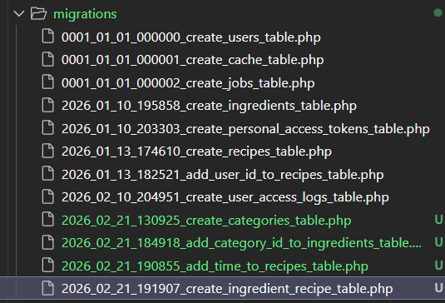
Figura 150. Archivo de migración ingredient_recipe editado
La editamos para crear recipe_id FK, ingredient_id FK, clave única compuesta, sin id y sin timestamps (pivot clásica):
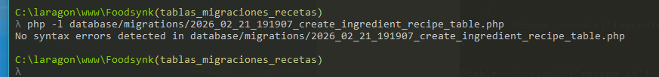
Figura 151. Código de la migración con Schema::dropIfExists
Ejecutamos la migración:
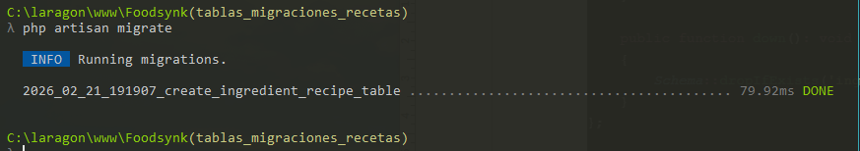
Figura 152. php artisan migrate para tabla pivote ingredient_recipe
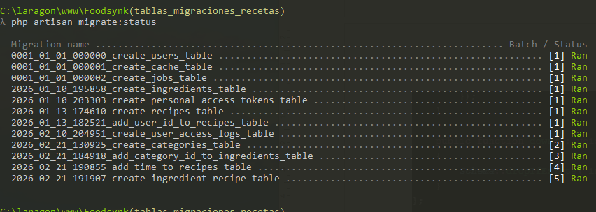
Figura 153. Estado de migraciones tras ingredient_recipe

Tabla pivote category_recipe
Creamos el archivo de la migración de la tabla pivote category_recipe:
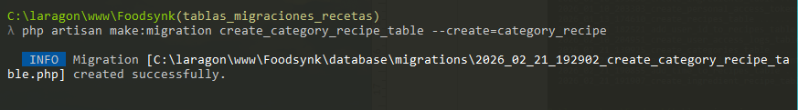
Figura 154. php artisan make:migration create_category_recipe_table
La editamos con recipe_id FK, category_id FK, unique(recipe_id, category_id), sin id y sin timestamps:
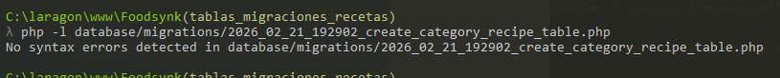
Figura 155. Código de la migración category_recipe
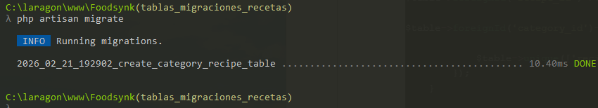
Figura 156. php artisan migrate para tabla pivote category_recipe

Modelos Ingredient y Recipe actualizados
Ahora la comprobación de después. Creamos Ingredient.php:
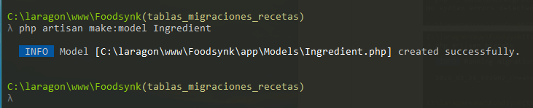
Figura 157. php artisan make:model Ingredient
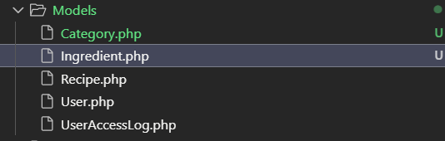
Figura 158. Archivo Ingredient.php creado
Preparamos Ingredient.php con $fillable, belongsTo(Category) y belongsToMany(Recipe).
Antes teníamos esta versión de Recipe.php:
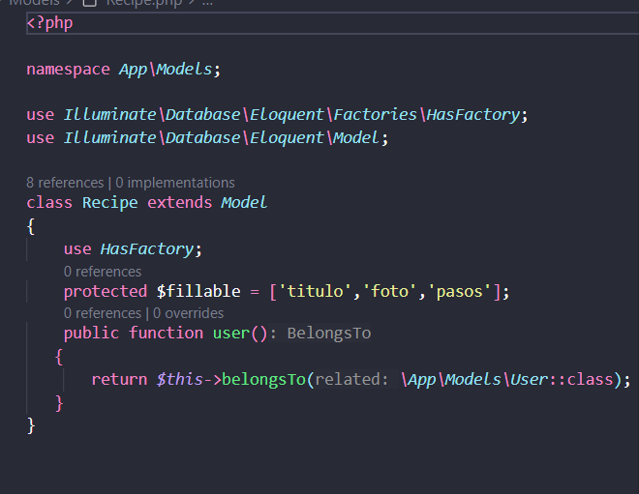
Figura 159. Recipe.php antes de la actualización (versión anterior)
Actualizamos Recipe.php para reflejar el nuevo modelo con time, ingredientes y categorías. También actualizamos Category.php con relaciones hasMany (ingredients) y belongsToMany (recipes).
Ejecutamos una prueba mínima en Tinker para verificar las relaciones del modelo:
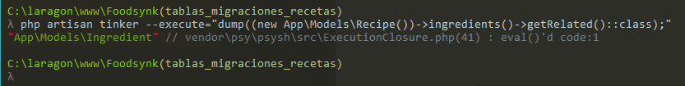
Figura 160. Tinker: Recipe->ingredients() resuelve correctamente
Ese resultado confirma que Recipe->ingredients() resuelve correctamente a App\Models\Ingredient.

Hardening CRUD — OWASP A01 y A03
Según el archivo generado en Antigravity, voy a aplicar la línea base de seguridad para este CRUD. Creamos el primer FormRequest (StoreRecipeRequest) para sacar la validación del controller:
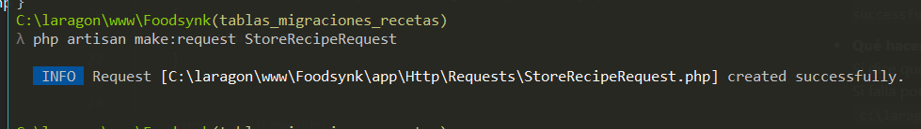
Figura 161. php artisan make:request StoreRecipeRequest
Sirve para centralizar y endurecer la validación del endpoint store (A03 Injection). Ventaja: reglas reutilizables y respuesta 422 automática:
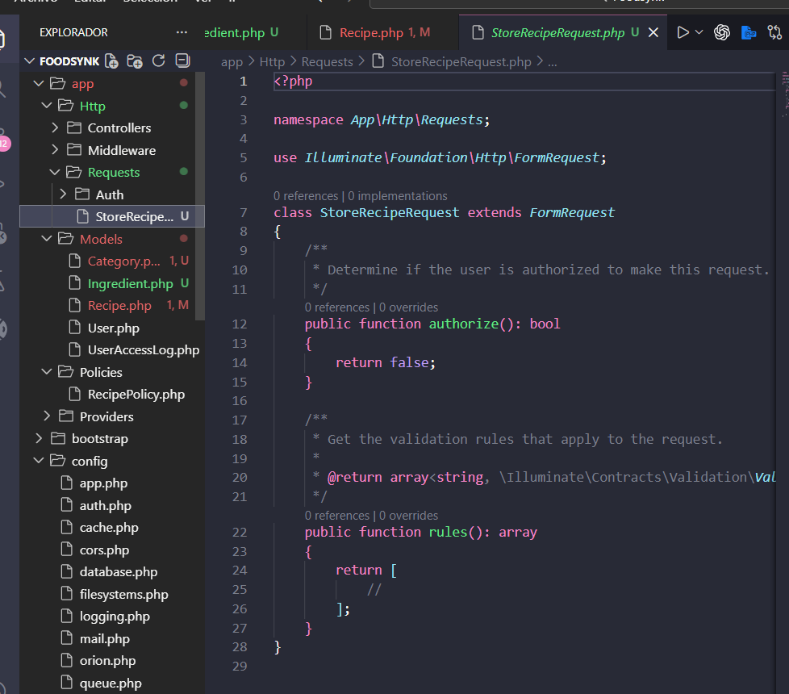
Figura 162. StoreRecipeRequest con reglas de validación completas
Generamos UpdateRecipeRequest para separar reglas de store y update (A03):
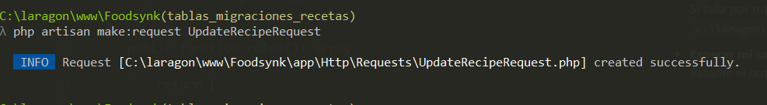
Figura 163. php artisan make:request UpdateRecipeRequest
Creamos el request que Orion detecta por nombre (App\Http\Requests\RecipeRequest):
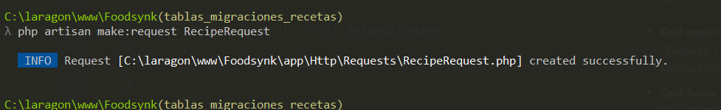
Figura 164. php artisan make:request RecipeRequest (formato Orion)
Implementamos la sincronización de categorías e ingredientes en afterSave() del RecipeController. También cerramos el hueco crítico de A01 quitando user_id de $fillable:
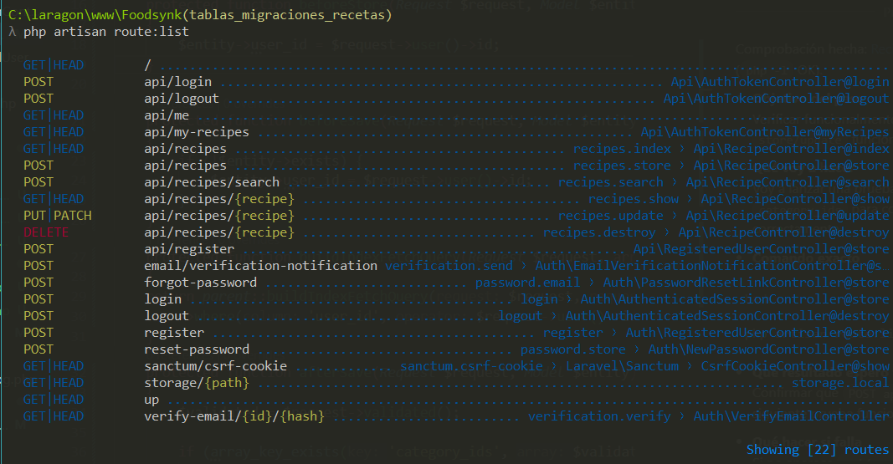
Figura 165. RecipeController con afterSave() sincronizando relaciones
RESUMEN DEL DÍA
✔ Base de datos reestructurada: categories, columna time, tablas pivote.
✔ Modelos Recipe, Ingredient y Category con relaciones N:M.
✔ CRUD con validación estricta vía FormRequests (OWASP A03).
✔ Control de acceso por propietario con RecipePolicy (OWASP A01).
✔ Sincronización de categorías e ingredientes en store/update.

Día 9 — 23 de febrero de 2026
TRABAJO REALIZADO

Seeders completos
Hoy vamos a crear los seeders para las tablas, pruebas en Postman, el frontend para el CRUD y subirlo al server. Creamos el CategorySeeder:
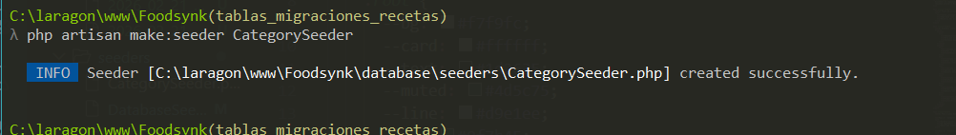
Figura 166. php artisan make:seeder CategorySeeder
Dentro agregamos un array con más de 100 categorías organizadas en cuatro grupos: tipo de alimento, alergias/intolerancias, tipo de dieta y funcionales/UX.
Lo ponemos a punto en el DatabaseSeeder:
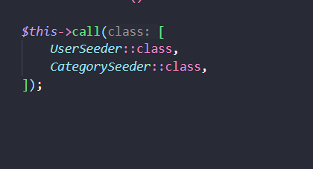
Figura 167. DatabaseSeeder con los cuatro seeders en orden correcto
Finalmente ejecutamos el seeder:
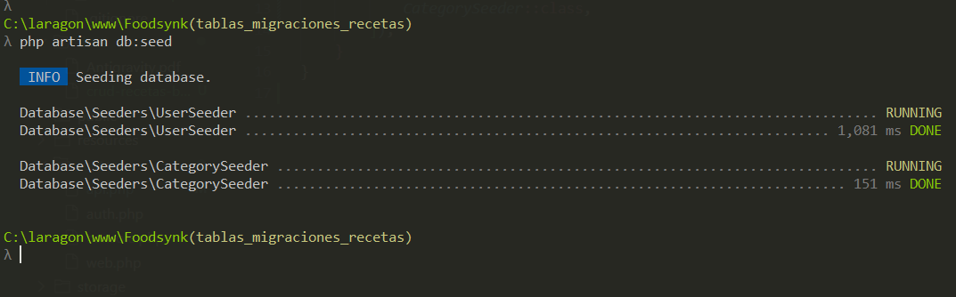
Figura 168. php artisan db:seed ejecutado correctamente
Comprobé por si acaso que se crearon bien:
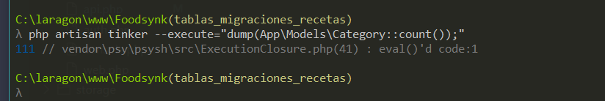
Figura 169. Verificación de categorías creadas en la base de datos
Solo queda repetir el proceso con IngredientSeeder (26 ingredientes con su categoría) y RecipeSeeder (10 recetas con categorías e ingredientes).

Pruebas del CRUD en Postman
Primero ejecutamos el login para guardarnos el token. Segundo, vamos a create y agregamos el token del usuario:
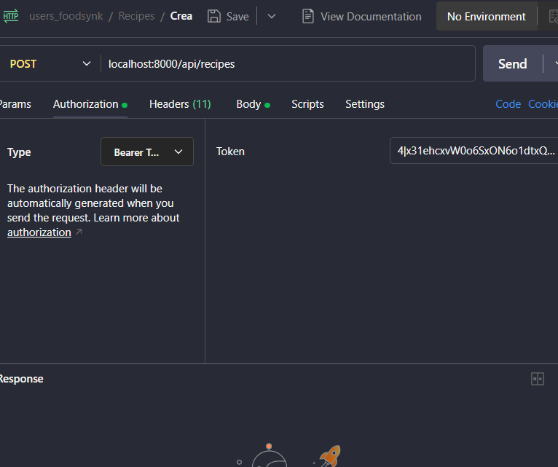
Figura 170. Login en Postman para obtener el token de sesión
Y importante el cuerpo porque ahora tenemos más propiedades (name, instructions, time, photo, category_ids, ingredients):
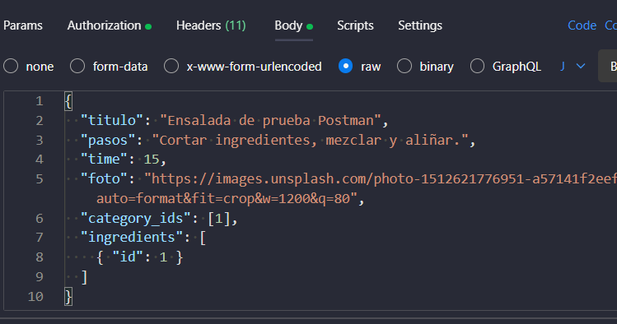
Figura 171. Body de la petición POST create con nuevas propiedades
Ejecutamos y listo el create:

Figura 172. Respuesta de la API con la receta creada correctamente
Tercero, creamos la petición de edición (PATCH /api/recipes/{id}). Metemos el token de Bearer, los headers Accept y Content-Type, y en el body los campos que queremos cambiar en json raw:
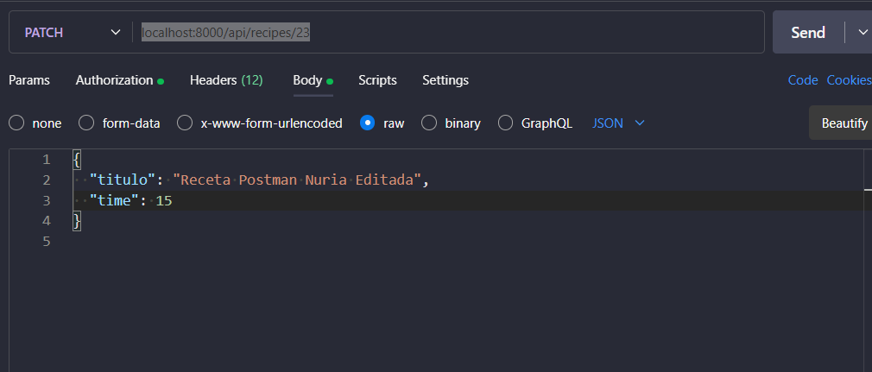
Figura 173. Petición PATCH para editar una receta
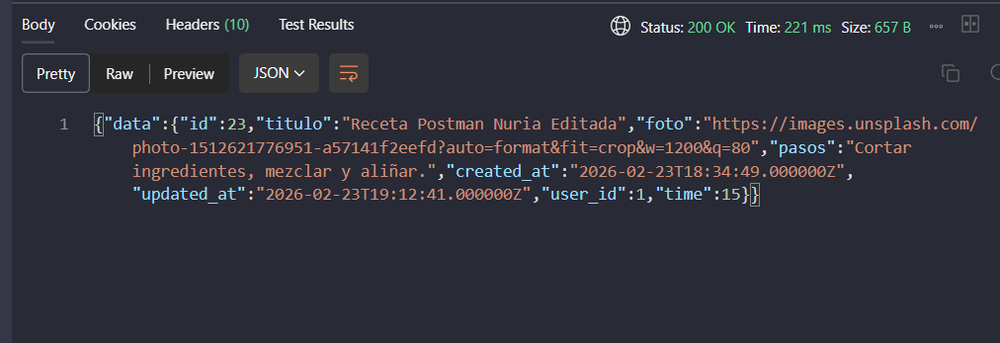
Figura 174. Respuesta con la receta actualizada correctamente

Frontend — CRUD completo de recetas
En esta iteración se implementaron las operaciones de editar y eliminar recetas en el frontend, completando el CRUD. Se añadió:
- ConfirmModal: componente reutilizable que muestra un diálogo de confirmación antes de borrar.
- RecipeCard actualizado con botones de editar (lápiz) y eliminar (papelera) visibles solo para el propietario.
- EditRecipe: página con formulario pre-rellenado con los datos actuales de la receta.
- Login rediseñado con los colores de marca FoodSynk (navy, green, coral, cream).

Medidas de seguridad aplicadas (OWASP):
- A01 (Broken Access Control): botones de editar/borrar solo visibles al propietario. Backend valida con Policy.
- A02 (Cryptographic Failures): token en sessionStorage, no en localStorage ni en código.
- A03 (Injection): Axios escapa los datos automáticamente. No se construyen URLs con datos del usuario sin codificar.
- A07 (Auth Failures): token eliminado del sessionStorage al hacer logout. Rutas protegidas redirigen al login si no hay token.
RESUMEN DEL DÍA
✔ Seeders completos de categorías, ingredientes y recetas cargados.
✔ CRUD de recetas probado en Postman: create, update y delete.
✔ Frontend: ConfirmModal, EditRecipe, RecipeCard con acciones CRUD.
✔ Login rediseñado con colores de marca FoodSynk.

5. Conclusiones

Qué se ha conseguido implementar
En las semanas que cubre este diario se ha construido la base funcional y de seguridad del proyecto FoodSynk. La aplicación tiene un backend API REST completo con autenticación segura, un CRUD de recetas con control de acceso por propietario, validaciones estrictas de entrada y un sistema de auditoría de accesos. El frontend en React consume esa API de forma correcta, con rutas protegidas, gestión segura del token y una interfaz funcional para gestionar las recetas.
Lo más importante no es solo que funcione, sino cómo funciona: las decisiones de seguridad están documentadas y justificadas en el plan de Antigravity.pdf, y se han aplicado de forma incremental a lo largo del desarrollo.

Partes más complejas
- El sistema de autenticación: el cambio de CSRF a Bearer Token requirió investigar bastante cómo funcionan ambos sistemas.
- La configuración de CORS entre Laragon/Laravel y Vite: no es obvia la primera vez, hay que saber exactamente qué archivos tocar y reiniciar el servidor tras cambiar el .env.
- La integración de Orion con Sanctum y la Policy: los hooks beforeStore, beforeSave y afterSave de Orion no están muy documentados.
- El hardening de seguridad: implicó aprender a leer y aplicar las recomendaciones de OWASP en código real.

Posibles mejoras futuras
○ Módulo de menús semanales: el objetivo principal del proyecto aún está pendiente.
○ Generación automática de la lista de la compra a partir del menú planificado.
○ Soporte para imagen de receta con subida real de archivo (actualmente solo URL).
○ Sistema de favoritos y comentarios entre usuarios.
○ Roles de administrador para moderar contenido.
○ Despliegue en servidor de producción.

En resumen, FoodSynk es un proyecto ambicioso para el nivel de 2º DAW. No está terminado, pero la base está bien construida y con buenas prácticas desde el principio, lo que facilita que cualquiera de las mejoras futuras sea añadible sin tener que rehacer la arquitectura.

FoodSynk — Diario de Desarrollo | 2º DAW | 2026

